HỌC VIỆN CÔNG NGHỆ BƯU CHÍNH VIỄN THÔNG CƠ SỞ

THÀNH PHỐ HỒ CHÍ MINH



**BÁO CÁO CUỐI KÌ**

**ĐỀ TÀI WEBSITE BÁN TRÀ SỮA PHÚC LONG**

Giảng viên: Ths Dương Thanh Thảo

Môn học: Phân tích và thiết kế hệ thống thông tin

**Thành viên nhóm:**

Họ tên MSSV

Nguyễn Thanh Nghị N19DCCN120

Phan Anh Kiệt N19DCCN081

Nguyễn Anh Tú N19DCCN175

Tạ Minh Trí N19DCCN210

Bùi Thanh Sơn N19DCCN158

Thành phố Hồ Chí Minh

**MỤC LỤC**

**1. Xác định yêu cầu hệ thống** **3**

1.1 Mô tả yêu cầu hệ thống 3

1.2 Use Cases 12

1.4 Biểu đồ hoạt động 24

**2. Phân tích hệ thống** **34**

2.1 Mô tả phân tích hệ thống 34

2.2 Biểu đồ lớp 51

2.3 Biểu đồ trạng thái 52

**3. Thiết kế hệ thống** **57**

3.1. Kiến trúc hệ thống 57

3.2 Mô hình ERD 59

3.3 Diagram 60

3.4 Cấu trúc bảng 61

3.5 Xây dựng giao diện 76

# Xác định yêu cầu hệ thống

## 1.1 Mô tả yêu cầu hệ thống

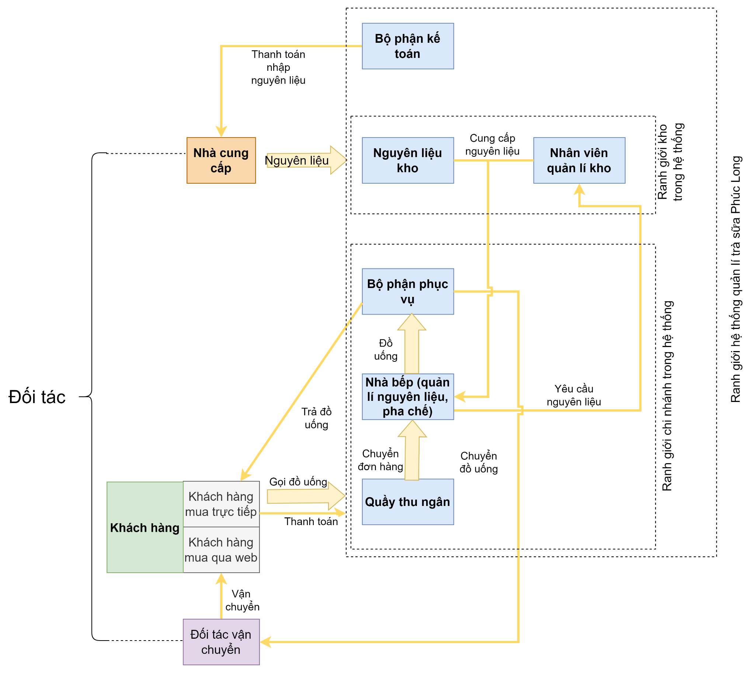

***Hình 1.1.1:*** *Hình ảnh mô hình hoạt động của hệ thống*

***Khách hàng:***

Khi sử dụng website khách hàng có thể chọn đồ uống, chi nhánh… khi chọn vào thanh toán hệ thống tiến hành kiểm tra:

* Nếu khách hàng đã đăng nhập: tiến hành tìm shipper của Shopee Food cho khách hàng để thực xác nhận việc giao hàng hệ thống của Shopee Food sẽ trả về cho khách hàng một đường dẫn cho phép khách hàng quan sát đơn hàng trên website bên đối tác vận chuyển. Tiếp theo khách hàng có thể chọn các phương thức thanh toán: thanh toán khi nhận hàng, thanh toán bằng thẻ ngân hàng, thanh toán thông qua ví điện tử.
* Nếu khách hàng chưa đăng nhập vào hệ thống: hệ thống sẽ đề xuất để khách hàng đăng ký user bao gồm lựa chọn đã có thông tin ở trong hệ thống (thẻ khách hàng), chưa có thông tin trong hệ thống:
* Nếu đã có thông tin trong hệ thống: khách hàng chỉ cần nhập mã khách hàng trên thẻ. Hệ thống sẽ tự load thông tin khách hàng để khách hàng có thể kiểm tra lại thông tin được lưu trong hệ thống. Sau đó khách hàng tiến hành nhập username, password, xác nhận OTP thông qua thông tin số điện thoại của khách hàng. Sau khi đã xác nhận OTP tài khoản của khách hàng đã có thể sử dụng để đăng nhập vào hệ thống.
* Nếu khách hàng chưa có thông tin trong hệ thống: khách hàng tiến hành nhập các thông tin: họ tên khách hàng, số điện thoại của khách hàng, địa chỉ giao hàng mặc định, ngày sinh,... Sau đó khách hàng nhập mã xác thực OTP đã được gửi về điện thoại. Sau khi đã xác thực OTP khách hàng có thể đăng nhập và thực hiện các tác vụ của hệ thống.

***Nhân viên quản lý:***

Quản lý user đăng nhập vào hệ thống: bao gồm các thông tin về user của nhân viên, user của khách hàng. Tùy vào chức vụ khi thêm thông tin nhân viên sẽ cấp cho người dùng user để đăng nhập vào hệ thống.

* Nhóm nhân viên được cấp tài khoản để đăng nhập vào hệ thống thực hiện tác vụ: nhân viên thu ngân, nhân viên bếp, nhân viên quản lý kho, nhân viên kế toán.
* Nhóm nhân viên không có nghiệp vụ sử dụng hệ thống: nhân viên phục vụ, nhân viên bảo vệ, nhân viên vệ sinh…
* Nhân viên quản lý quản lý các thông tin user: thêm user khi thêm nhân viên có chức năng nghiệp vụ sử dụng hệ thống, sửa thông tin user bao gồm nghiệp vụ đổi mật khẩu mặc định trong trường hợp nhân viên hoặc khách hàng quên mật khẩu đăng nhập vào hệ thống, nhân viên quản lý tiến hành đặt mật khẩu định cho user đã được thông báo.
* Không thể xóa user của người dùng.

Quản lý thông tin chi nhánh bao gồm các thông tin: mã chi nhánh, tên chi nhánh, số điện thoại, địa chỉ, ngày mở, trạng thái (active = 1 đang hoạt động, active = 0 đã ngừng hoạt động). Quản lý thông tin kho bao gồm các chức năng:

* Thêm thông tin chi nhánh: các thông tin bắt buộc phải thêm: tên chi nhánh, số điện thoại, địa chỉ trạng thái khi vừa thêm active = 1.
* Sửa thông tin chi nhánh: tên chi nhánh, địa chỉ, trạng thái (active = 0 ngừng hoạt động).
* Xóa chi nhánh khi chi nhánh chưa thêm các thông tin như nguyên liệu chi nhánh, nhân viên thuộc chi nhánh.
* Tìm kiếm thông tin chi nhánh thông qua: tên chi nhánh, mã chi nhánh, địa chỉ của chi nhánh, số điện thoại của chi nhánh, trạng thái.

Quản lý thông tin kho bao gồm các thông tin: mã kho, tên kho, số điện thoại, địa chỉ, ngày mở, trạng thái (active = 1 đang hoạt động, active = 0 đã ngừng hoạt động). Quản lý thông tin kho bao gồm các chức năng:

* Thêm thông tin chi nhánh các thông tin bắt buộc phải thêm: tên kho, số điện thoại, địa chỉ trạng thái khi vừa thêm active = 1.
* Sửa thông tin kho: tên kho, địa chỉ, trạng thái (active = 0 ngừng hoạt động).
* Xóa chi nhánh khi chi nhánh chưa thêm các thông tin như nguyên liệu chi nhánh, nhân viên thuộc chi nhánh.
* Tìm kiếm thông tin kho thông qua: tên kho, mã kho, địa chỉ của kho, số điện thoại của kho, trạng thái.

Quản lý các thông tin của nhân viên: mã nhân viên, họ tên, ngày sinh, địa chỉ, số điện thoại, quê quán, ngày vào làm việc, chức vụ của nhân viên, trạng thái (active = 1 đang làm việc, active = 0 đã nghỉ việc):

* Thêm nhân viên mới bao gồm những thông tin bắt buộc phải thêm: họ tên, địa chỉ, số điện thoại, chức vụ của nhân viên. Nhân viên mới được thêm mang trạng thái active = 1.
* Sửa thông tin nhân viên: sửa tất cả các thông tin như đã liệt kê bên trên.
* Xóa thông tin nhân viên: chỉ có thể xóa nhân viên chưa thực hiện công việc hệ thống (lập đơn hàng, lập phiếu nhập hàng, lập phiếu cung cấp, xuất báo cáo…).
* Tìm kiếm thông tin nhân viên qua: tên nhân viên, mã mã nhân viên, địa chỉ của nhân viên, số điện thoại của nhân viên, trạng thái.

Quản lý thông tin khách hàng, thông thường nhân viên thu ngân sẽ thực hiện những chức năng về quản lý khách hàng nhưng trong một số trường nhân viên quản lý cũng có thể quản lý thông tin khách hàng:

* Thêm khách hàng mới bao gồm những thông tin bắt buộc phải thêm: họ tên, số điện thoại.
* Sửa thông tin khách hàng: sửa họ tên, số điện thoại.
* Không thể xóa thông tin khách hàng.
* Tìm kiếm thông tin khách hàng qua: tên khách hàng, mã khách hàng, địa chỉ của khách hàng, số điện thoại của khách hàng.

Quản lý thông tin đồ uống bao gồm: mã đồ uống, tên đồ uống, thời gian thêm, giá bán, trạng thái (active = 1 đang được bán, active = 0 đã ngừng bán).

* Thêm đồ uống mới, các thông tin bắt buộc gồm: tên đồ uống, giá bán. Lưu ý khi thêm một đồ uống mới phải thêm kèm theo công thức pha chế của đồ uống. Thời gian thêm đồ uống là mặc định là thời gian nhập thông tin đồ uống vào cơ sở dữ liệu.
* Sửa thông tin đồ uống các thông tin có thể sửa bao gồm: tên đồ uống, thời gian thêm đồ uống, giá bán của đồ uống. Công thức có cũng có thể sửa.
* Xóa thông tin đồ uống trong trường hợp đồ uống không nằm trong bất kì đơn hàng nào.
* Tìm kiếm thông tin đồ uống qua: tên đồ uống, mã đồ uống, giá bán.

Quản lý thông tin công thức pha chế của đồ uống các thông tin được lưu bao gồm: mã nguyên liệu, mã đồ uống, số lượng.

* Thêm công thức pha chế của đồ uống được thêm cùng lúc thêm thông tin đồ uống.
* Sửa thông tin công thức pha chế.
* Xóa công thức pha chế khi xóa đồ đồng uống thỏa mãn điều kiện xóa thông tin đồ uống bên trên.
* Tìm kiếm thông tin công thức pha chế: mã nguyên liệu, mã đồ uống.

Quản lý thông tin nguyên liệu các thông tin quản lý bao gồm: mã đồ uống, tên đồ uống, đơn vị tỉnh.

* Thêm thông tin nguyên liệu phải thêm tất cả thông tin, trừ mã đồ uống tự động tăng khi ta thêm thông tin đồ uống mới.
* Sửa thông tin nguyên liệu.
* Xóa thông tin nguyên liệu trong trường hợp nguyên liệu không nằm trong thông tin nguyên liệu của mỗi chi nhánh, phiếu nhập hàng của kho, phiếu cung cấp nguyên liệu của chi nhánh, công thức pha chế đồ uống.
* Tìm kiếm thông tin nguyên liệu qua: tên nguyên liệu, mã nguyên liệu, số lượng, đơn vị.

Quản lý thông tin nguyên liệu tại một chi nhánh bao gồm những thông tin mã nguyên liệu, số lượng.

* Thêm thông tin nguyên liệu tại một chi nhánh: chọn nguyên liệu, nhập số lượng nguyên liệu tại chi nhánh (số lượng nguyên liệu là số thực > 0).
* Sửa thông tin nguyên liệu tại chi nhánh.
* Xóa thông tin nguyên liệu tại chi nhánh (không cần thiết có thể giảm về 0 nếu không có đồ uống nào sử dụng nguyên liệu đó).
* Tìm kiếm nguyên liệu tại chi nhánh: thông qua mã chi nhánh, mã nguyên liệu.

Quản lý thông tin nguyên liệu tại một kho bao gồm những thông tin mã nguyên liệu, số lượng.

* Thêm thông tin nguyên liệu tại một kho: chọn nguyên liệu, nhập số lượng nguyên liệu tại kho (số lượng nguyên liệu là số thực > 0).
* Sửa thông tin nguyên liệu tại kho.
* Xóa thông tin nguyên liệu tại kho (không cần thiết có thể giảm về 0 nếu không có đồ uống nào sử dụng nguyên liệu đó).
* Tìm kiếm nguyên liệu tại kho: thông qua mã kho, mã nguyên liệu.

Quản lý thông tin phiếu nhập hàng: nhân viên quản lý có thể quản lý thông tin phiếu nhập hàng bao gồm: mã phiếu nhập, mã nhân viên lập phiếu, thời gian lập phiếu, trạng thái phiếu nhập, chi tiết bên trong phiếu nhập gồm những gì.

* Thêm phiếu nhập hàng mới các thông tin bắt buộc khi thêm một phiếu nhập hàng là chi tiết phiếu nhập hàng như: mã nguyên liệu, số lượng, đơn giá (/đơn vị). Thông tin nhân viên lập phiếu mặc định là user đang đăng nhập vào hệ thống thực hiện tác vụ.
* Sửa thông tin phiếu nhập hàng trong trường hợp quản lý kho nhập nhầm thông tin khi thêm thông tin chi tiết phiếu nhập hàng vào hệ thống.
* Xóa thông tin phiếu nhập chỉ xóa được trạng thái phiếu nhập đang đợi kiểm tra.
* Tìm kiếm thông tin phiếu nhập qua: mã phiếu nhập, mã nhân viên lập phiếu nhập, thời gian lập phiếu.

Quản lý thông tin phiếu cung cấp: nhân viên quản lý có thể quản lý thông tin cung cấp nguyên liệu từ chi nhánh bao gồm: mã phiếu cung cấp, mã nhân viên lập phiếu, thời gian lập phiếu, trạng thái phiếu cung cấp nguyên liệu, chi tiết bên trong cung cấp gồm những gì.

* Thêm cung cấp nguyên liệu mới các thông tin bắt buộc khi thêm một phiếu cung cấp nguyên liệu là chi tiết cung cấp như: mã nguyên liệu, số lượng. Thông tin nhân viên lập phiếu mặc định là thông tin user hiện tại đang thực hiện thực hiện tác vụ.
* Sửa thông tin phiếu cung cấp nguyên liệu trong trường hợp bếp tại chi nhánh nhập nhầm báo lên quản lý.
* Xóa thông tin phiếu cung cấp chỉ xóa được trạng thái phiếu cung cấp đang đợi quản lý kho điều phối nguyên liệu.
* Tìm kiếm thông tin phiếu cung cấp nguyên liệu qua: mã phiếu cung cấp nguyên liệu, mã nhân viên phiếu cung cấp nguyên liệu, thời gian lập phiếu cung cấp nguyên liệu.

Quản lí các thông tin về đơn hàng như: mã đơn hàng, mã khách hàng, thời gian lập đơn hàng, trạng thái đơn hàng ((status = 0 đơn hàng hủy, status = 1 đơn hàng đã xác nhận, status = 2 đơn hàng đang được được pha chế, status = 3 đơn hàng đã được pha chế, status = 4 đã trả đồ uống), ngoài đã hệ thống còn lưu trữ thuộc tính để xác định khách hàng đã thanh toán đơn hàng chưa (isPaid = 0 đơn hàng chưa được thanh toán, paid = 1 đơn hàng đã được thanh toán), người ra đơn hàng còn lưu trữ thông tin nhân viên lập đơn hàng, hệ thống hỗ trợ lưu trữ thông tin đối tác vận chuyển như hiện tác đối tác vận chuyển đơn hàng là: Shopee Food, có thể sau này là Grab Food, Now… thông tin của đối tác vận chuyển được lưu lại nhầm biết đơn hàng dùng tại quán hay được đặt thông qua website. Nhân viên quản lý chỉ có thể xem thông tin và tiến độ hoạt động của các đơn hàng.

Ngoài ra nhân viên quản lý còn có thể xem một các thống kê: doanh thu theo ngày/tháng/năm, doanh số của từng loại đồ uống theo ngày/tháng/năm của mỗi chi nhánh, xem thống kê nguyên liệu tồn của mỗi chi nhánh.

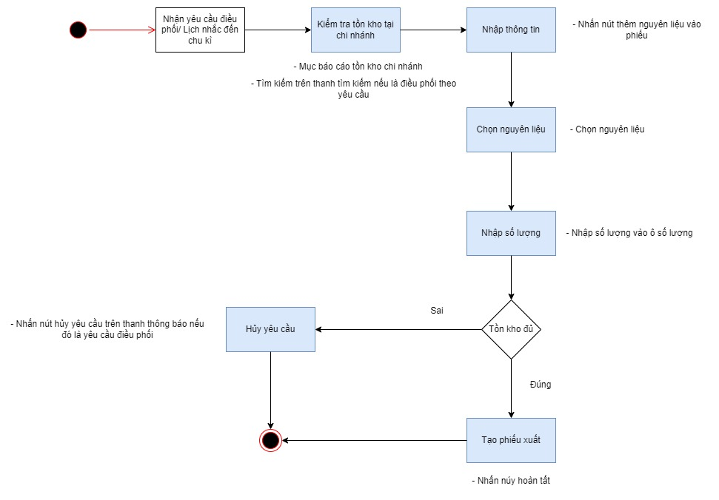

***Hình 1.1.2:*** *Hình ảnh workflow điều phối nguyên liệu*

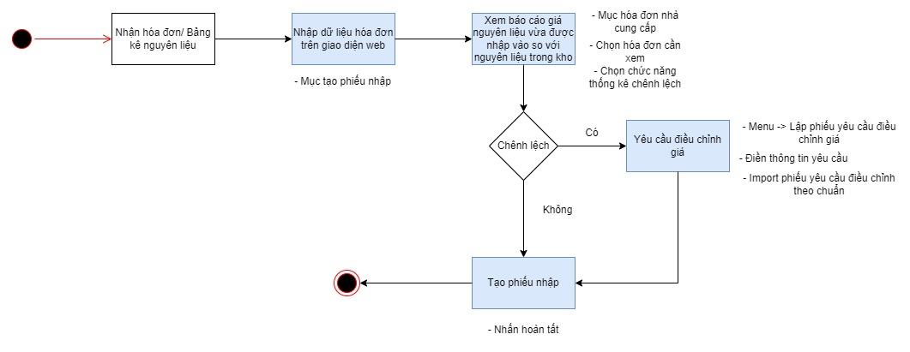

***Hình 1.1.3:*** *Hình ảnh workflow nhập hàng*

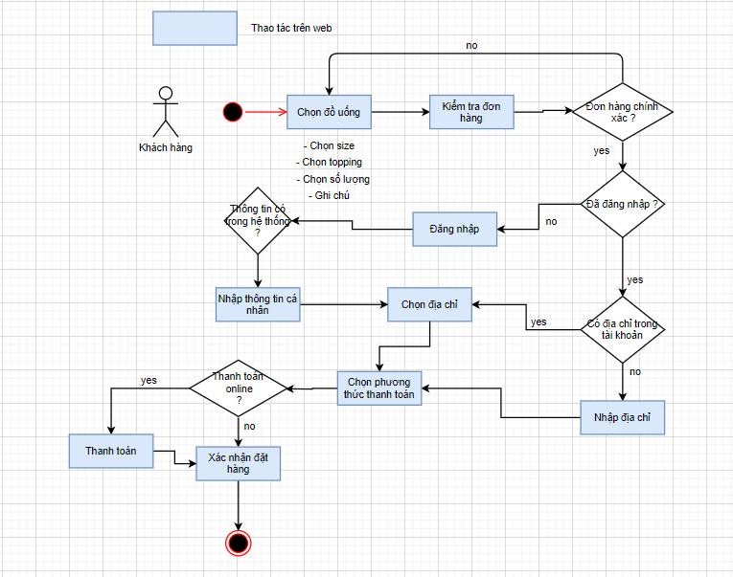

***Hình 1.1.4:*** *Hình ảnh workflow đặt đồ uống trên website*

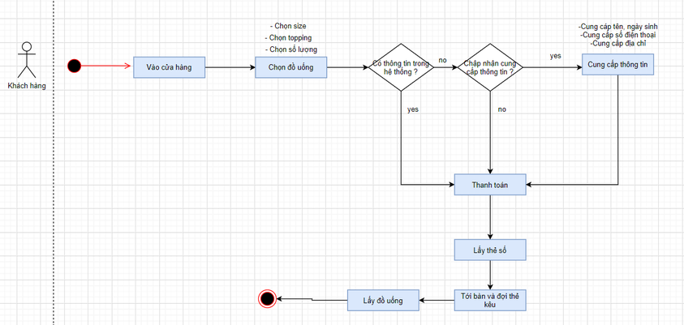

***Hình 1.1.5:*** *Hình ảnh workflow đặt đồ uống tại cửa hàng*

***\*Yêu cầu phi chức năng của hệ thống***

| **STT** | **Nội dung** | **Tiêu chuẩn** | **Mô tả chi tiết** |
| --- | --- | --- | --- |
| 1 | Cho phép thêm, khóa tài khoản | Tiến hóa | Quản lý thực hiện |
| 2 | Hình thức đẹp mắt, dễ sử dụng, cho phép tra cứu | Tiện dụng | Hỗ trợ tra cứu theo tất cả các thuộc tính |
| 3 | An toàn bảo mật thông tin hệ thống | Bảo mật | Thông tin về tài khoản cần được bảo mật, mật khẩu được mã hóa MD5. |
| 4 | Tốc độ nhanh chóng | Hiệu quả | Tốc độ tra cứu nhanh chóng, tránh mất thời gian của quản lý, nhân viên, khách hàng |
| 5 | Tương thích với nhiều thiết bị | Tiện dụng | Tương thích với laptop, PC. |

## 1.2 Use Cases

**1.2.a. Use Case Điều phối kho** 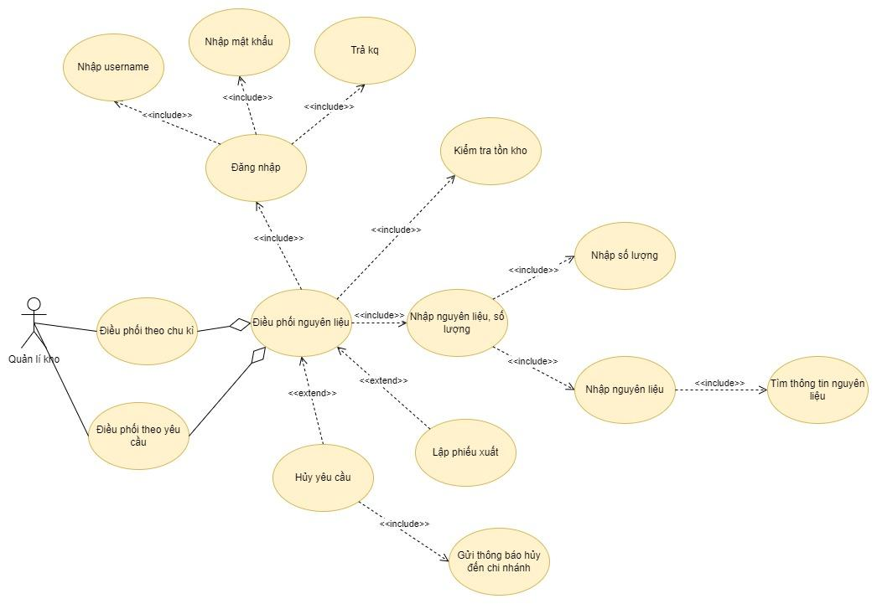

***Hình 1.2.1:*** *Hình ảnh usecase điều phối nguyên liệu*

**1.2.b. Use Case Đặt mua nguyên liệu**

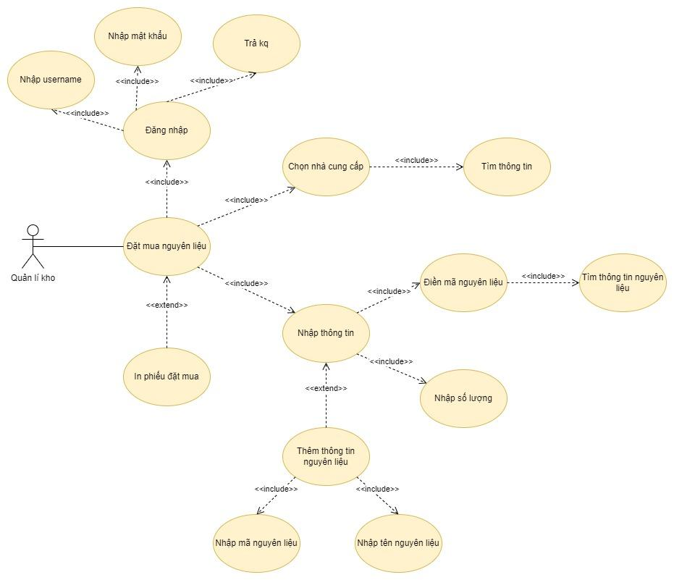

***Hình 1.2.2:*** *Hình ảnh usecase nhập nguyên liệu*

**1.2.c. Use Case Nhập nguyên liệu** 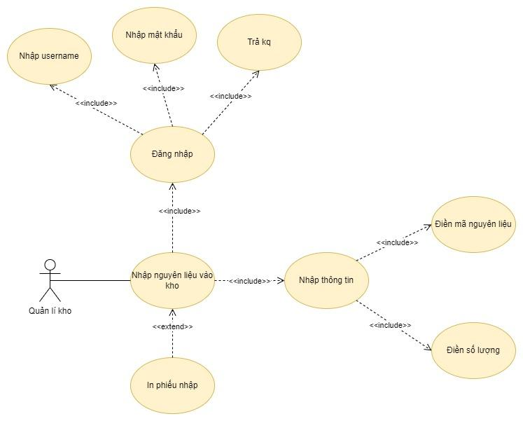

***Hình 1.2.2:*** *Hình ảnh usecase nhập nguyên liệu*

**1.2.d. Use Case đặt đồ uống trực tiếp tại cửa hàng**

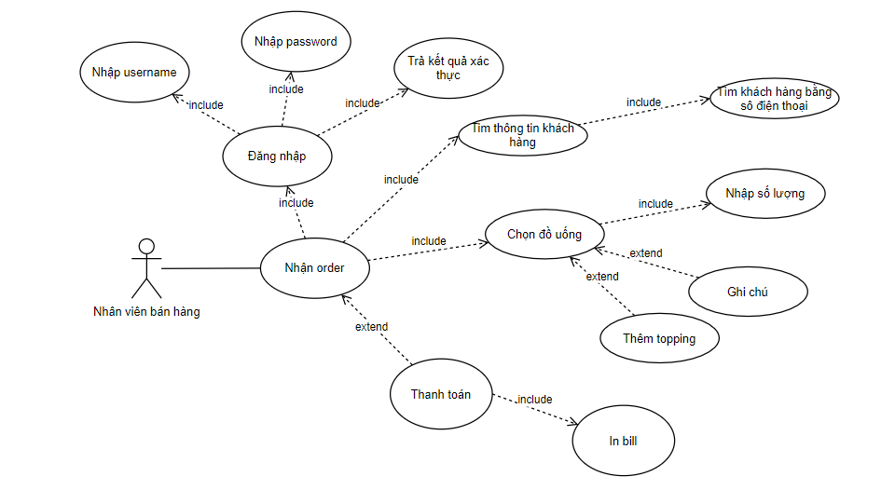

***Hình 1.2.3:*** *Hình ảnh use case đặt đồ ống tại cả hàng*

**1.2.f. Use Case khách hàng đăng nhập**

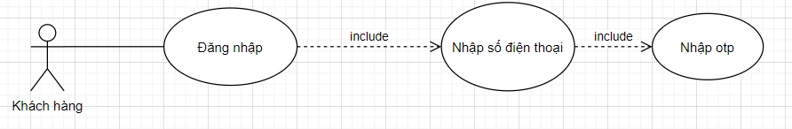

***Hình 1.2.4:*** *Hình ảnh use case đăng nhập của khách hàng*

**1.2.g. Use Case khách hàng đăng kí tài khoản**

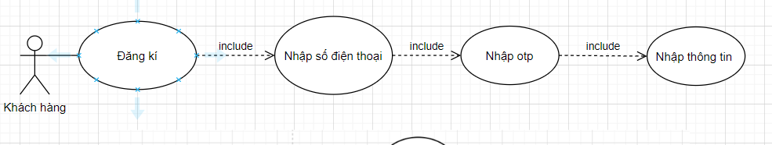

***Hình 1.2.5:*** *Hình ảnh use case đăng ký tài khoản của khách hàng*

**1.2.h. Use Case nhân viên quản lí đồ uống**

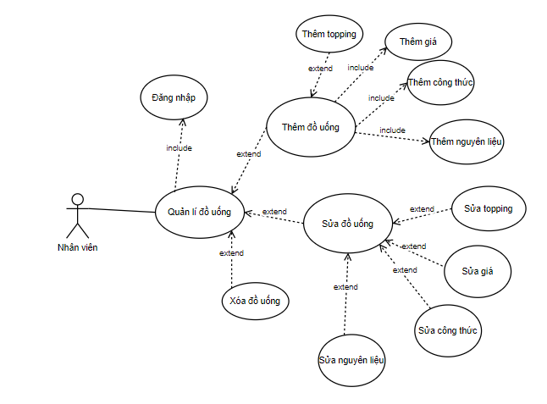

***Hình 1.2.6:*** *Hình ảnh use case quản lý đồ uống*

**1.2.i Use Case nhân viên lập thống kê nguyên liệu**

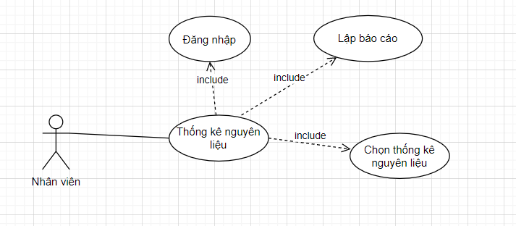

***Hình 1.2.7:*** *Hình ảnh use case thống kê nguyên liệu*

**1.2.j Use Case nhân viên lập thống kê doanh số bán**

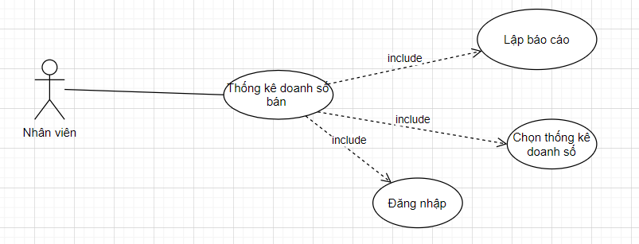

***Hình 1.2.7:*** *Hình ảnh use case thống kê doanh số bán hàng*

**1.2.k Use Case nhân viên lập thống kê doanh thu**

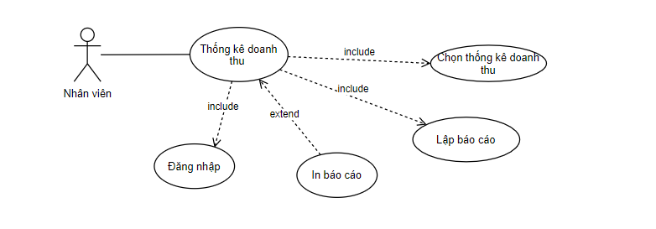

***Hình 1.2.8:*** *Hình ảnh use case thống kê doanh thu*

**1.2.l. Use case Khách mua online**

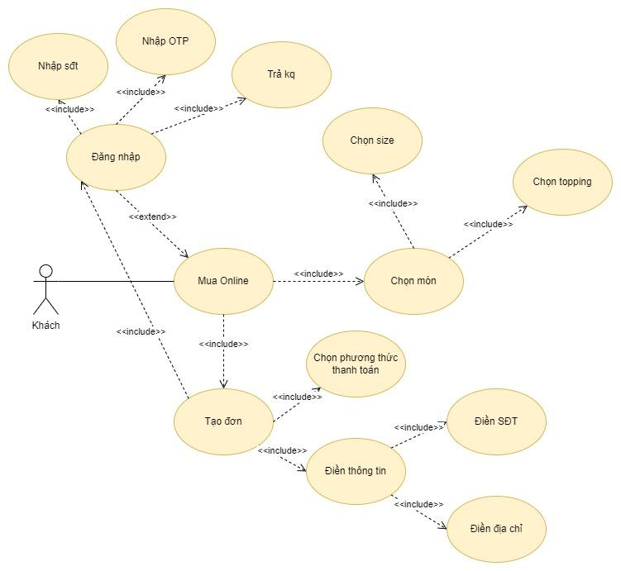

***Hình 1.2.9:*** *Hình ảnh use case đặt đồ uống online*

**1.2.m. Use case Xử lí đơn online**

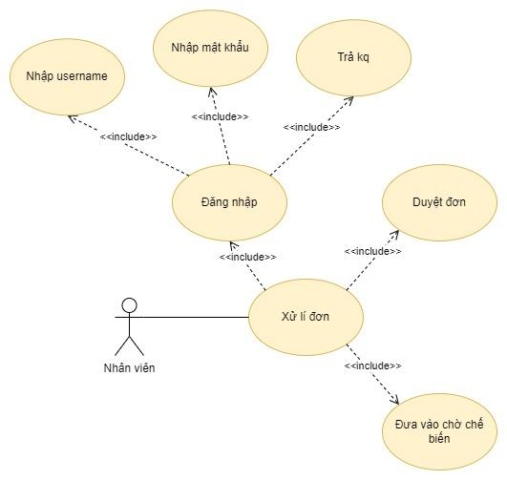

***Hình 1.2.10:*** *Hình ảnh use case xử lý đơn hàng online*

**1.2.n. Use case Quản lý kho chi nhánh**

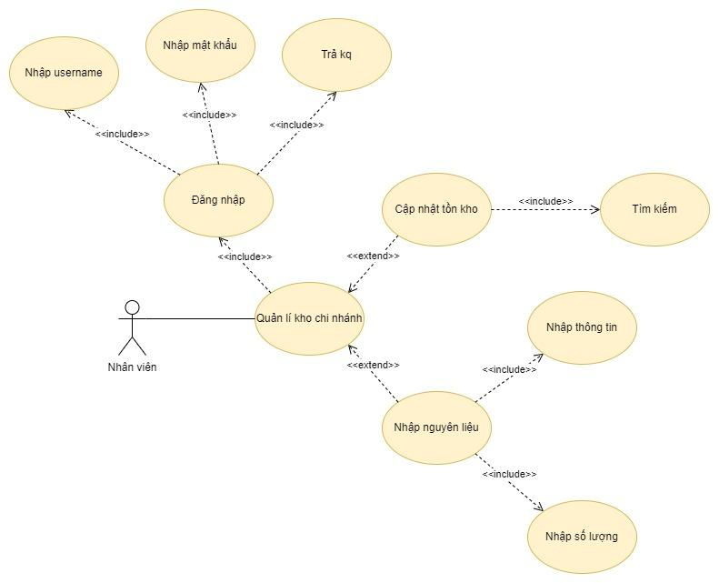

***Hình 1.2.11:*** *Hình ảnh use case quản lý nguyên liệu tại chi nhánh*

**1.2.o. Use case Yêu cầu điều phối**

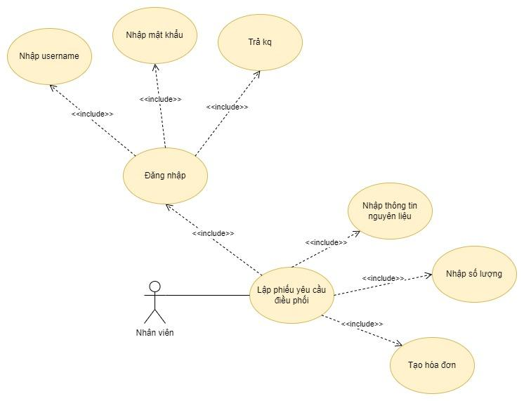

***Hình 1.2.12:*** *Hình ảnh use case điều phối nguyên liệu*

**1.3. Biểu đồ tuần tự**

**1.3.1. Biểu đồ tuần tự nghiệp vụ nhập hàng**

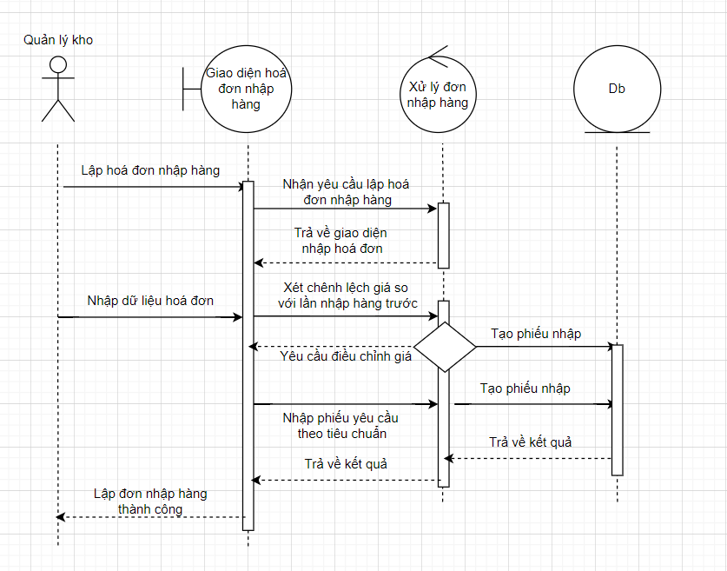

***Hình 1.3.1:*** *Hình ảnh biểu đồ tuần tự nhập hàng*

**1.3.2 Biểu đồ tuần tự thêm nhân viên mới**

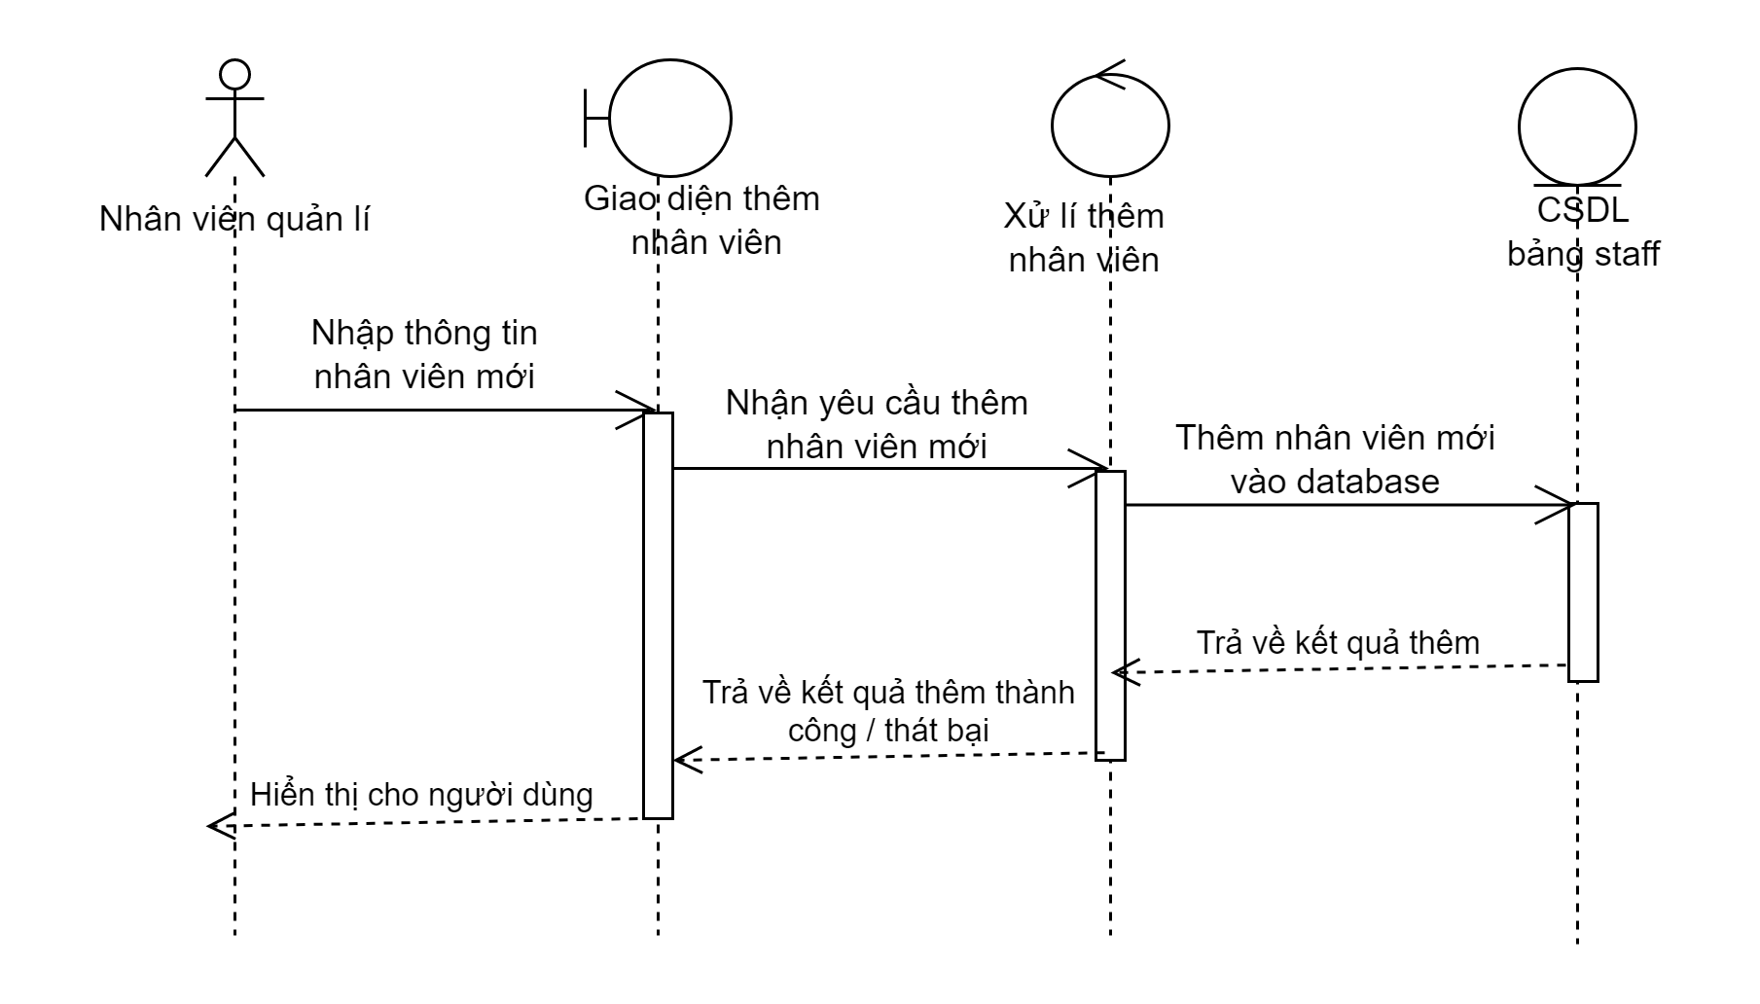

***Hình 1.3.2****: Biểu đồ tuần tự thêm nhân viên mới*

**1.3.3 Biểu đồ tuần tự đăng nhập nhân viên**

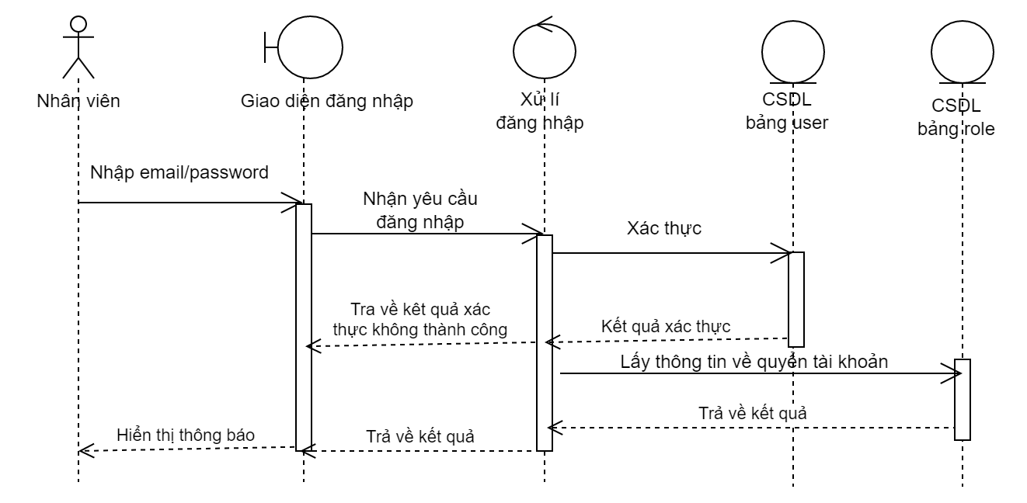

***Hình 1.3.3****: Biểu đồ tuần tự đăng nhập với nhân viên*

**1.3.4 Biểu đồ tuần tự tìm kiếm thông tin đồ uống**

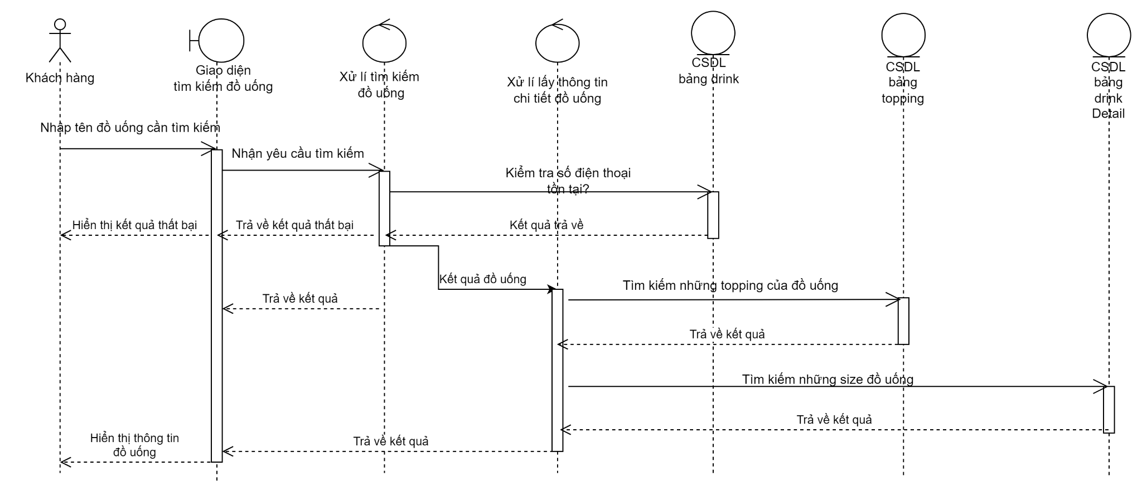

***Hình 1.3.4****: Biểu đồ tuần tự tìm kiếm đồ uống*

**1.3.5 Biểu đồ tuần đăng nhập khách hàng**

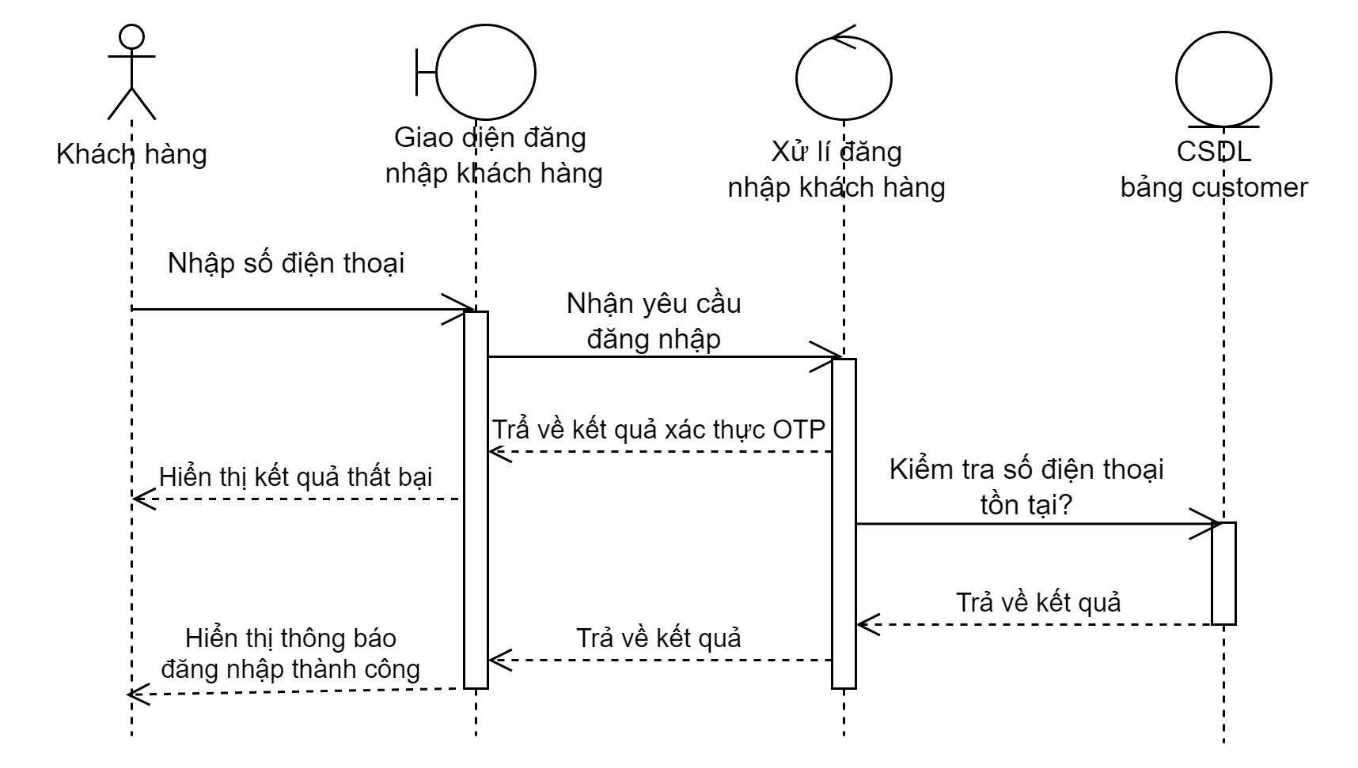

***Hình 1.3.5****: Biểu đồ tuần tự đăng nhập với khách hàng*

**1.3.6 Biểu đồ tuần tự thêm đồ uống mới**

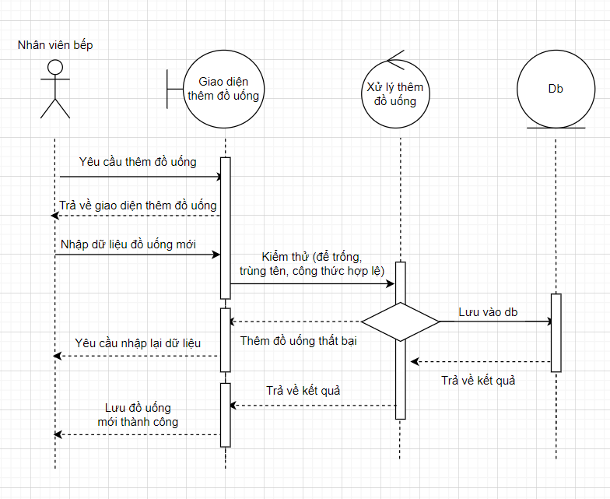

***Hình 1.3.6:*** *Hình ảnh biểu đồ tuần tự thêm đồ uống mới*

**1.3.7 Biểu đồ tuần tự nghiệp vụ điều phối nguyên liệu**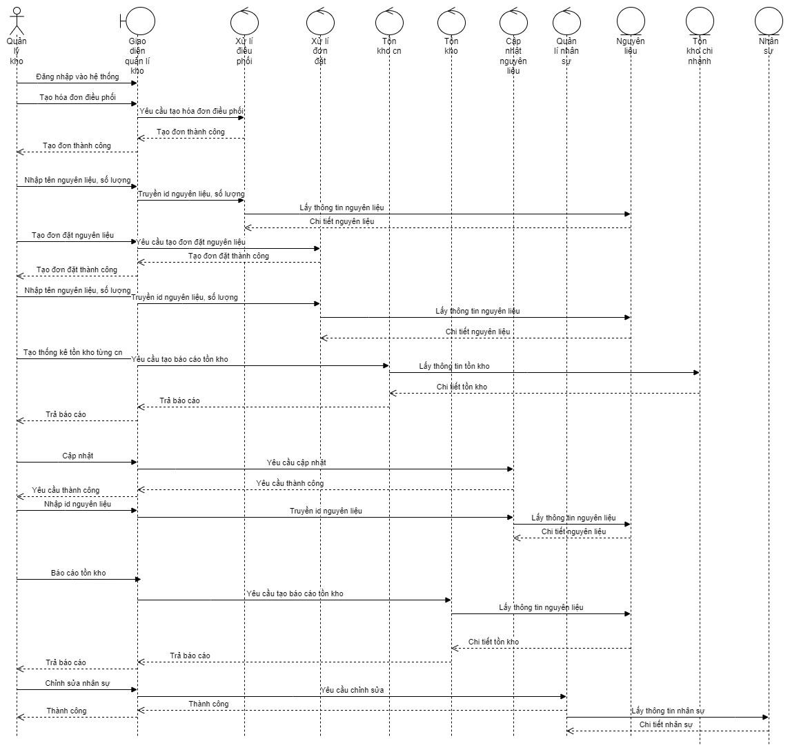

***Hình 1.3.7:*** *Hình ảnh biểu đồ tuần tự điều phối nguyên liệu*

## 1.4 Biểu đồ hoạt động

**1.4.1 Biểu đồ hoạt động đặt đồ uống tại quán:**

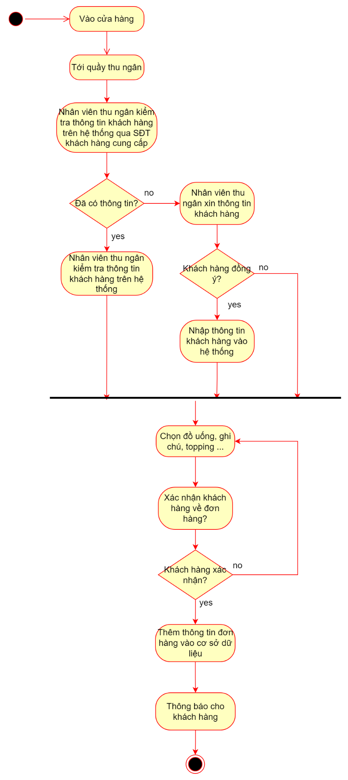

**1.4.2 Biểu đồ hoạt động đặt đồ uống trên website:**

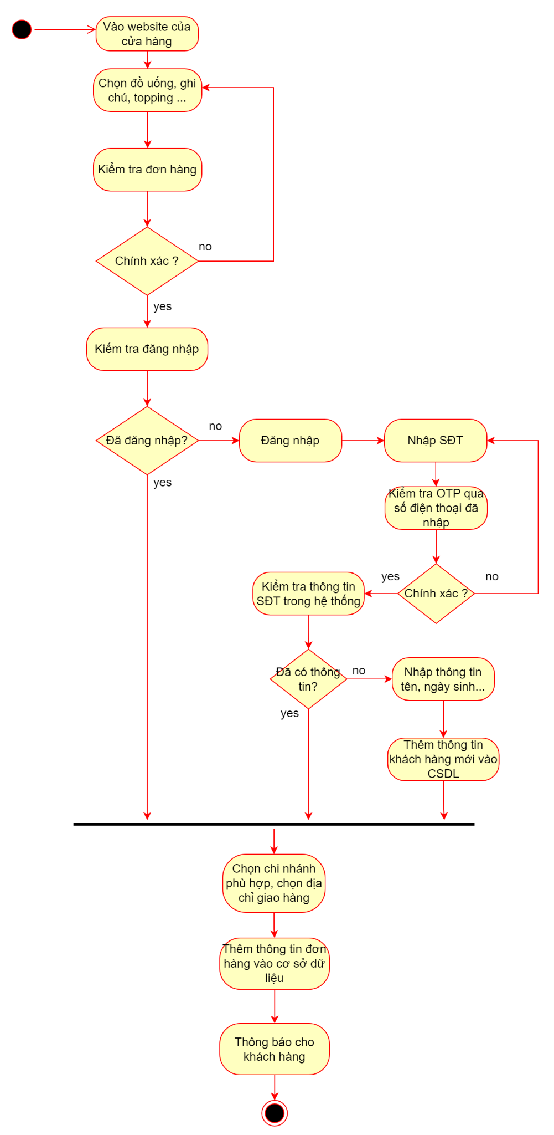

**1.4.3 Biểu đồ hoạt động thêm nhân viên**

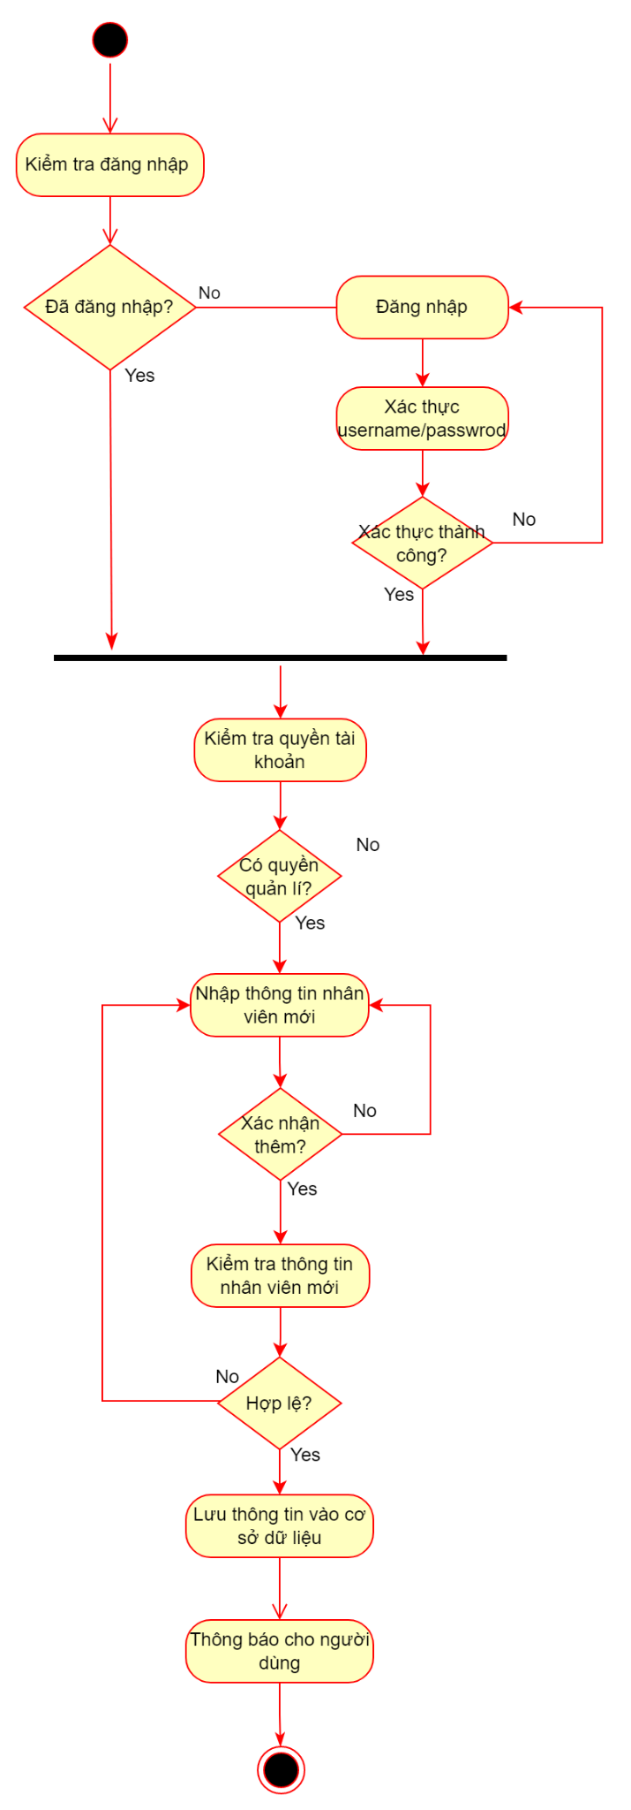

**1.4.4 Biểu đồ hoạt động thêm đồ uống mới:**

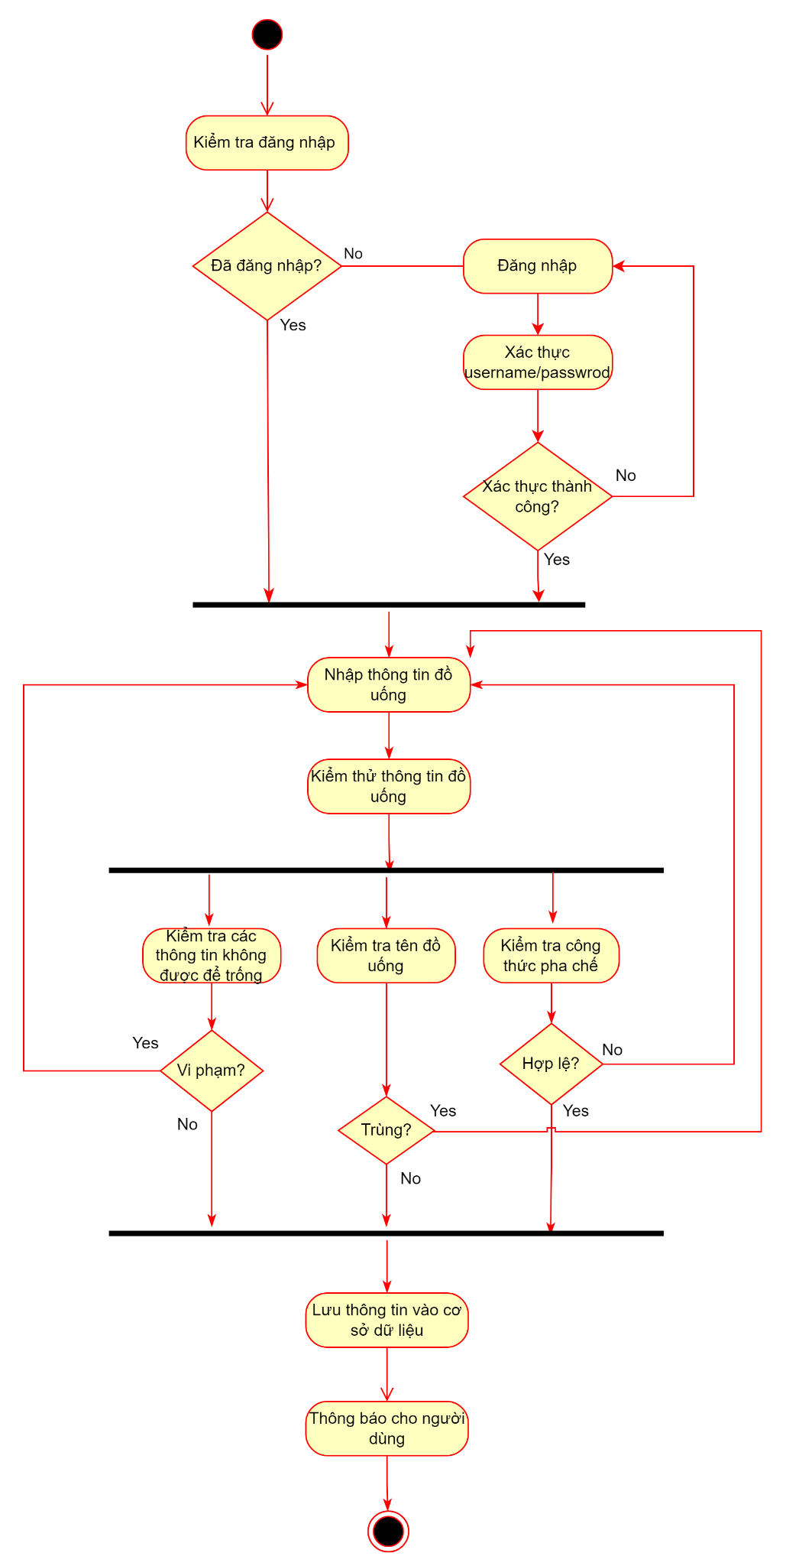

**1.4.5 Biểu đồ hoạt động nhập nguyên liệu:**

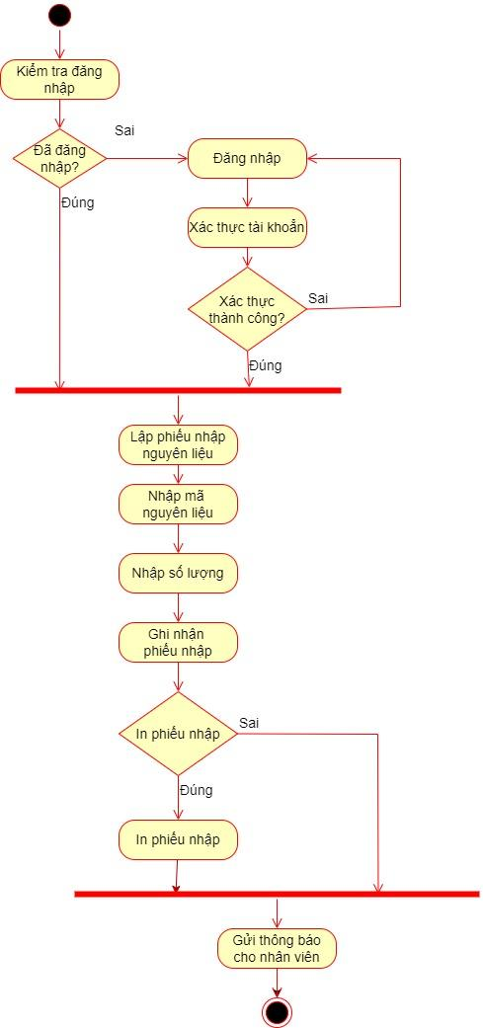

**1.4.6 Biểu đồ hoạt động lập báo cáo:**

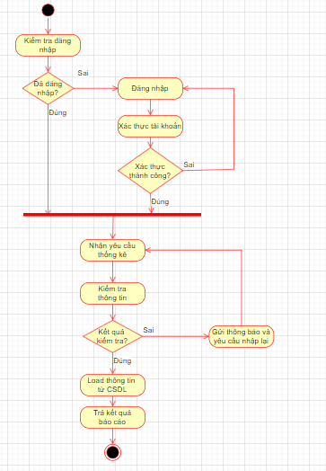

**1.4.7 Biểu đồ hoạt động yêu cầu điều phối:**

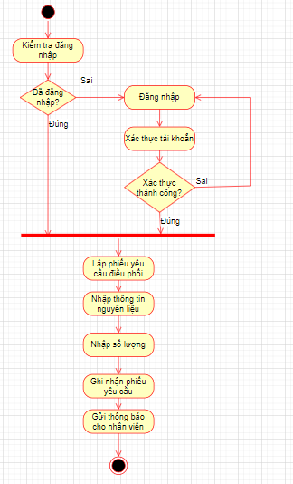

**1.4.8 Biểu đồ hoạt động đặt mua nguyên liệu:**

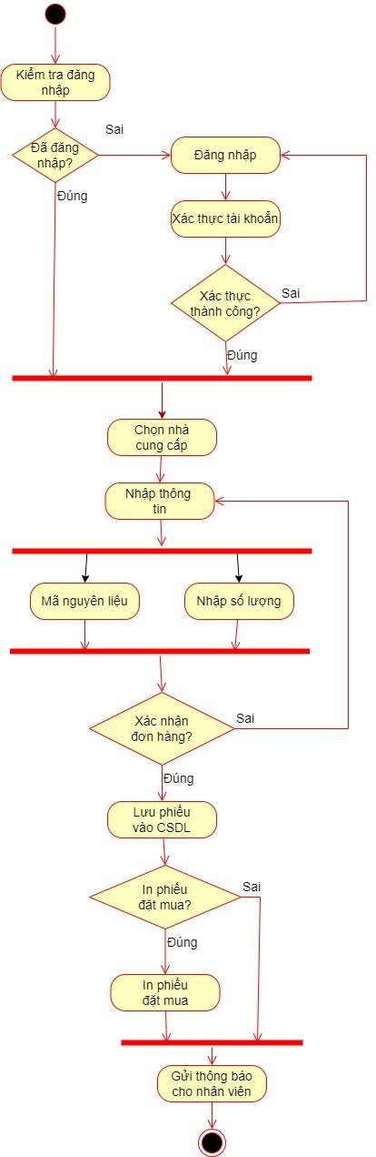

# Phân tích hệ thống

## 2.1 Mô tả phân tích hệ thống

***Hình 2.1.1****: Hình sơ đồ phân rã chức năng của hệ thống*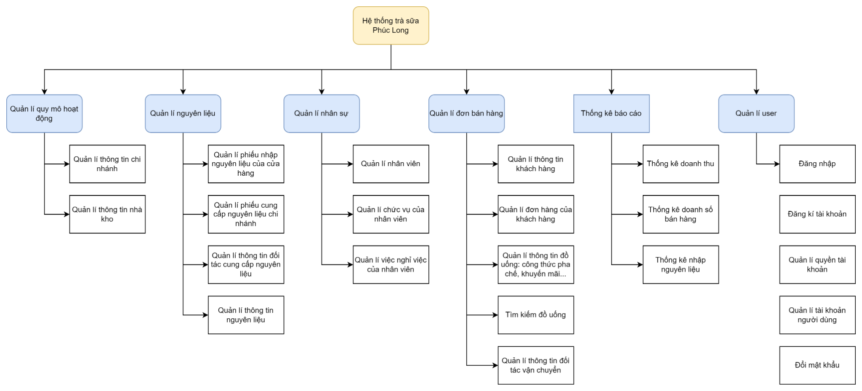

Dựa vào yêu cầu hệ thống của khách hàng và sơ đồ phân rã chức năng hình 2.1.1 trên ta xác định hệ thống gồm 27 lớp kể cả những lớp phân tách từ quan hệ nhiều nhiều.

Chi tiết thuộc tính và phương thức của các lớp:

* **Lớp nhân viên: Staff**

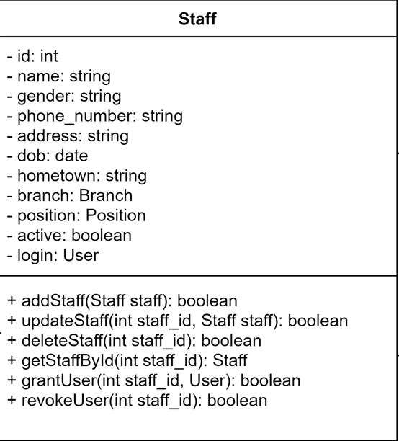

***Hình 2.1.1****: Hình ảnh lớp nhân viên*

* Bảng chỉ tiết lớp nhân viên.

| **Định nghĩa** | Staff (thông tin nhân viên của cửa hàng) |
| --- | --- |
| **Thuộc tính** | - id: mã nhân viên  - name: tên nhân viên  - gender: giới tính  - phone_number: số điện thoại nhân viên  - address: địa chỉ thường trú của nhân viên  - dob: ngày sinh của nhân viên  - hometown: quê quán của nhân viên  - branch: thể hiện thông tin chi nhánh làm viêc của nhân viên  - position: vị trí của nhân viên trong cửa hàng  - active: cho biết nhân viên còn làm việc hay đã nghỉ việc  - login: là tài khoản đăng nhập của nhân viên |
| **Phương thức** | + addStaff: thêm nhân viên mới  + updateStaff: sửa thông tin nhân viên  + deleteStaff: xóa thông tin nhân viên  + getStaffById: lấy thông tin nhân viên thông qua mã nhân viên  + grantUser: cấp tài khoản cho nhân viên  + revokeUser: thu hồi tài khoản nhân viên |

* **Lớp chức vụ:**

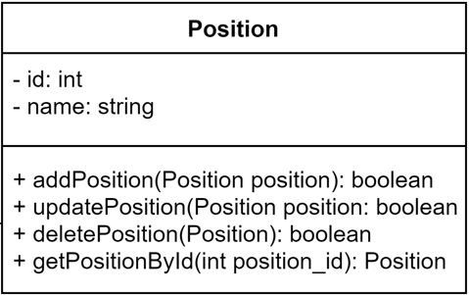

***Hình 2.1.2****: Hình ảnh lớp chức vụ nhân viên*

* + Bảng chỉ tiết lớp chức vụ nhân viên.

| **Định nghĩa** | Position (thông tin chức vụ) |
| --- | --- |
| **Thuộc tính** | - id: mã chức vụ  - name: tên chức vụ |
| **Phương thức** | + addPosition: thêm chức vụ mới  + updatePosition: sửa thông tin chức vụ  + deletePosition: xóa thông tin chức vụ  + getPositionById: lấy thông tin chức vụ qua mã chức vụ |

* **Lớp tài khoản người dùng:**

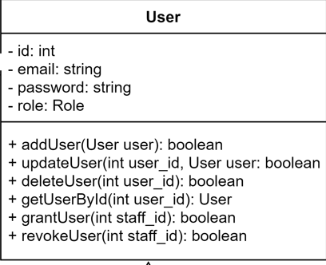

***Hình 2.1.3****: Hình ảnh lớp tài khoản người dùng*

* + Bảng chỉ tiết lớp tài khoản người dùng.

| **Định nghĩa** | User (thông tin tài khoản) |
| --- | --- |
| **Thuộc tính** | - id: mã tài khoản  - email: email đăng nhập tài khoản  - password: mật khẩu tài khoản  - role: quyền của tài khoản trong hệ thống |
| **Phương thức** | + addUser: thêm tài khoản mới  + updateUser: sửa thông tin tài khoản  + deleteUser: xóa thông tin tài khoản  + getUser: lấy thông tin tài khoản qua mã tài khoản  + grantUser: cấp tài khoản cho nhân viên  + revokeUser: thu hồi tài khoản nhân viên |

* **Lớp khách hàng:**

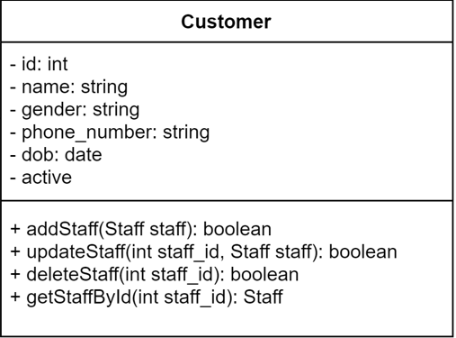

***Hình 2.1.4****: Hình ảnh lớp khách hàng*

* + Bảng chỉ tiết lớp khách hàng.

| **Định nghĩa** | Customer (thông tin khách hàng) |
| --- | --- |
| **Thuộc tính** | - id: mã khách hàng  - name: tên khách hàng  - gender: giới tính  - phone_number: số điện thoại khách hàng  - dob: ngày sinh của khách hàng  - active: cho biết khách hàng còn hoạt động hay không còn hoạt động |
| **Phương thức** | + addCustomer: thêm khách hàng mới  + updateCustomer: sửa khách hàng  + deleteCustomer: xóa khách hàng  + getCustomer: lấy thông tin khách hàng qua mã khách hàng |

* **Lớp địa chỉ:**

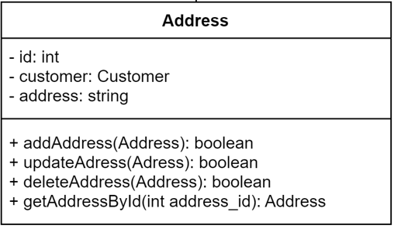

***Hình 2.1.5****: Hình ảnh lớp địa chỉ*

* + Bảng chỉ tiết lớp địa chỉ.

| **Định nghĩa** | Address (thông tin những địa chỉ giao hàng của khách hàng) |
| --- | --- |
| **Thuộc tính** | - id: mã địa chỉ  - address: địa chỉ  - customer: thông tin khách hàng |
| **Phương thức** | + addAddress: thêm địa chỉ mới  + updateAddress: sửa địa chỉ  + deleteAddress: xóa địa chỉ  + getAddress: lấy thông tin địa chỉ qua mã địa chỉ |

* **Lớp đối tác vận chuyển:**

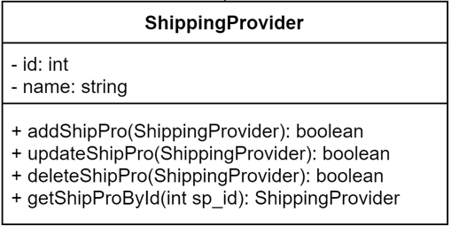

***Hình 2.1.6****: Hình ảnh lớp đối tác vận chuyển*

* + Bảng chỉ tiết lớp đối tác vận chuyển.

| **Định nghĩa** | ShippingProvider (thông tin những đối tác vận chuyển) |
| --- | --- |
| **Thuộc tính** | - id: mã đối tác vận chuyển  - name: tên đối tác vận chuyển |
| **Phương thức** | + addShipPro: thêm đối tác vận chuyển mới  + updateShipPro: sửa đối tác vận chuyển  + deleteShipPro: xóa đối tác vận chuyển  + getShipPro: lấy thông tin đối tác vận chuyển qua mã đối tác vận chuyển |

* **Lớp chi nhánh:**

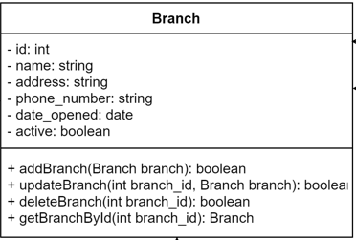

***Hình 2.1.7****: Hình ảnh lớp chi nhánh*

* + Bảng chỉ tiết lớp chi nhánh.

| **Định nghĩa** | Branch(thông tin những chi nhánh) |
| --- | --- |
| **Thuộc tính** | - id: mã chi nhánh  - name: tên chi nhánh  - address: địa chỉ chi nhánh  - phone_number: số điện thoại chi nhánh  - date_opened: ngày mở chi nhánh  - active: biết chi nhánh còn hoạt động không |
| **Phương thức** | + addBranch: thêm chi nhánh mới  + updateBranch: sửa chi nhánh  + deleteBranch: xóa chi nhánh  + getBranch: lấy thông tin chi nhánh qua mã chi nhánh |

* **Lớp đơn hàng:**

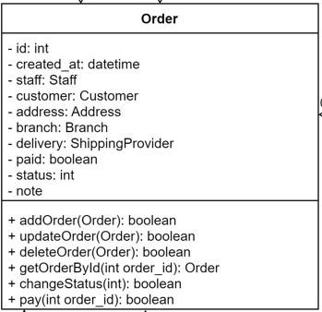

***Hình 2.1.8****: Hình ảnh lớp đơn hàng*

* + Bảng chỉ tiết lớp đơn hàng.

| **Định nghĩa** | Order (thông tin đơn hàng) |
| --- | --- |
| **Thuộc tính** | - id: mã đối tác vận chuyển  - created_at: ngày lập đơn hàng / ngày khách hàng mua hàng trên website  - staff: nhân viên bán hàng và thanh toán cho khách hàng trong trường hợp khách hàng mua đồ uống tại cửa hàng  - customer: thông tin khách hàng  - address: địa chỉ giao hàng của khách hàng nếu khách hàng đặt đồ uống online  - branch: chi nhánh mà khách hàng chọn mua khi online, hay chi nhánh trực tiếp khách hàng đến mua hàng khi mua tại cửa hàng  - delivery: thông tin đơn vị vận chuyển đơn hàng  - paid: cho biết đơn hàng đã được thành toán hay chưa.  - status: cho biết trạng thái của đơn hàng   * 0 hủy * 1 đã xác nhận * 2 đang pha chế * 3 đã pha chế * 4 đã trả đồ uống   - note: ghi chú đặc biệt |
| **Phương thức** | + addOrder: thêm đơn hàng mới  + updateOrder: sửa đơn hàng  + deleteOrder: xóa đơn hàng  + getOrder: lấy thông tin đơn hàng qua mã đơn hàng  + changeStatus: chuyển đổi trạng thái của đơn hàng  + pay: thanh toán cho đơn hàng. |

* **Lớp nhà kho:**

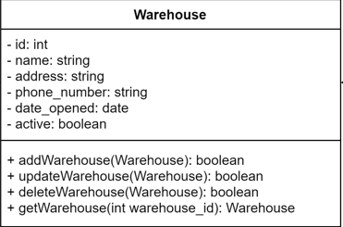

***Hình 2.1.9****: Hình ảnh lớp nhà kho*

* + Bảng chỉ tiết lớp nhà kho.

| **Định nghĩa** | Warehouse(thông tin những nhà kho) |
| --- | --- |
| **Thuộc tính** | - id: mã nhà kho  - name: tên nhà kho  - address: địa chỉ nhà kho  - phone_number: số điện thoại nhà kho  - date_opened: ngày mở nhà kho  - active: biết nhà kho còn hoạt động không |
| **Phương thức** | + addWarehouse: thêm nhà kho mới  + updateWarehouse: sửa nhà kho  + deleteWarehouse: xóa nhà kho  + getWarehouse: lấy thông tin nhà kho qua mã nhà kho |

* **Lớp đồ uống:**

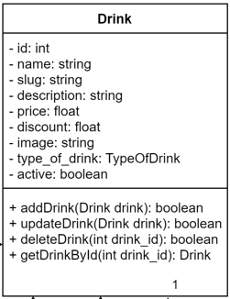

***Hình 2.1.10****: Hình ảnh lớp đồ uống*

* + Bảng chỉ tiết lớp đồ uống.

| **Định nghĩa** | Drink (thông tin những đồ uống) |
| --- | --- |
| **Thuộc tính** | - id: mã nhà kho  - name: tên nhà kho  - slug: url route khi tìm kiếm  - description: mô tả đồ uống  - price: giá đồ uống  - discount: giảm giá đồ uống (0-1) (0%, 100%)  - image: đường dẫn source hình ảnh  - type_of_drink: cho biết loại đồ uống  - active: cho biết đồ uống còn được bán hay không |
| **Phương thức** | + addDrink: thêm đồ uống mới  + updateDrink: sửa đồ uống  + deleteDrink: xóa đồ uống  + getDrinkById: lấy thông tin đồ uống qua mã đồ uống |

* **Lớp kích thước đồ uống:**

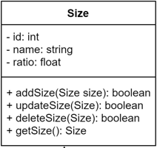

***Hình 2.1.11****: Hình ảnh lớp kích thước đồ uống*

* + Bảng chỉ tiết lớp kích thước đồ uống.

| **Định nghĩa** | Size (thông tin kích thước đồ uống) |
| --- | --- |
| **Thuộc tính** | - id: mã kích thước  - name: tên kích thước  - ratio: tỉ lệ với size mặc định S |
| **Phương thức** | + addSize: thêm kích thước đồ uống mới  + updateSize: sửa kích thước đồ uống  + deleteSize: xóa kích thước đồ uống  + getSize: lấy thông tin kích thước đồ uống qua mã kích thước đồ uống |

* **Lớp chi tiết đồ uống (sinh ra từ quan hệ n-n kích thước và đồ uống):**

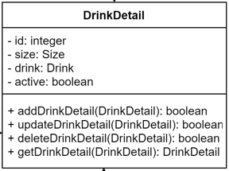

***Hình 2.1.12****: Hình ảnh lớp chi tiết đồ uống*

* + Bảng chỉ tiết lớp chi tiết đồ uống..

| **Định nghĩa** | DrinkDetail (thông tin chi tiết đồ uống) |
| --- | --- |
| **Thuộc tính** | - id: mã chi tiết đồ uống  - size: kích thước  - drink: đồ uống  - active: đồ uống và kích thước trên có còn được bán hay không |
| **Phương thức** | + addDrinkDetail: thêm chi tiết đồ uống mới  + updateDrinkDetail: sửa chi tiết đồ uống  + deleteDrinkDetail: xóa chi tiết đồ uống  + getDrinkDetail: lấy thông tin chi tiết đồ uống qua mã chi tiết đồ uống |

* **Lớp topping của đồ uống:**

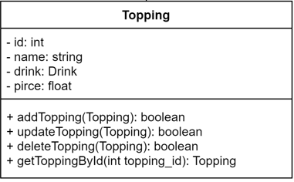

***Hình 2.1.13****: Hình ảnh lớp topping*

* + Bảng chỉ tiết lớp topping.

| **Định nghĩa** | Topping (thông tin topping đồ uống) |
| --- | --- |
| **Thuộc tính** | - id: mã topping  - drink: đồ uống  - name: tên topping  - price: giá thêm đối với topping |
| **Phương thức** | + addTopping : thêm topping đồ uống mới  + updateTopping : sửa topping đồ uống  + deleteTopping : xóa topping đồ uống  + getToppingById: lấy thông tin topping đồ uống qua mã topping đồ uống |

* **Lớp chi tiết đơn hàng (sinh ra từ quan hệ n-n giữa đơn hàng và chi tiết đồ uống):**

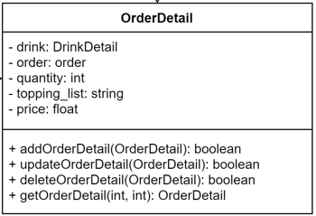

***Hình 2.1.14****: Hình ảnh lớp chi tiết đơn hàng*

* + Bảng chỉ tiết lớp chi tiết đơn hàng.

| **Định nghĩa** | OrderDetail (thông tin chi tiết đơn hàng) |
| --- | --- |
| **Thuộc tính** | - drink: chi tiết đồ uống  - order: đơn hàng  - quantity: số lượng của chi tiết đồ uống trên trong đơn hàng  - topping_list: danh sách order với chi tiết đồ uống trên.  - price: đơn giá của chi tiết đồ uống tương ứng cùng thời điểm. |
| **Phương thức** | + addOrderDetail: thêm chi tiết đơn hàng mới  + updateOrderDetail: sửa chi tiết đơn hàng  + deleteOrderDetail: xóa chi tiết đơn hàng  + getOrderDetail: lấy thông tin chi tiết đơn hàng qua mã chi tiết đơn hàng |

* **Lớp loại đồ uống:**

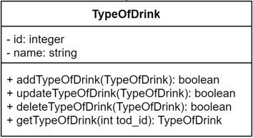

***Hình 2.1.15****: Hình ảnh lớp loại đồ uống*

* + Bảng chi tiết loại đồ uống

| **Định nghĩa** | TypeOfDrink (thông tin loại đồ uống) |
| --- | --- |
| **Thuộc tính** | - id: mã loại đồ uống  - name: tên loại đồ uống |
| **Phương thức** | + addTypeOfDrink: thêm loại đồ uống mới  + updateTypeOfDrink: sửa loại đồ uống  + deleteTypeOfDrink : xóa loại đồ uống  + getTypeOfDrink : lấy thông tin loại đồ uống qua mã loại đồ uống |

* **Lớp nguyên liệu:**

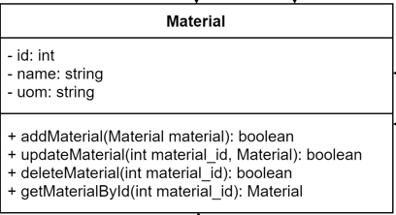

***Hình 2.1.16****: Hình ảnh lớp nguyên liệu*

* + Bảng chi tiết nguyên liệu

| **Định nghĩa** | Material (thông tin nguyên liệu) |
| --- | --- |
| **Thuộc tính** | - id: mã nguyên liệu  - name: tên nguyên liệu  - uom: đơn vị nguyên liệu |
| **Phương thức** | + addMaterial: thêm nguyên liệu mới  + updateMaterial: sửa nguyên liệu  + deleteMaterial: xóa nguyên liệu  + getMaterial: lấy thông tin nguyên liệu qua mã nguyên liệu |

* **Lớp nguyên liệu chi nhánh (sinh ra từ quan hệ n-n giữa chi nhánh và nguyên liệu):**

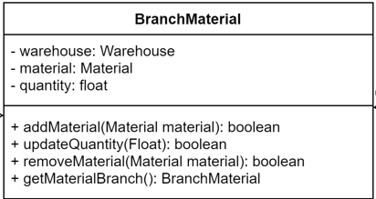

***Hình 2.1.17****: Hình ảnh lớp nguyên liệu chi nhánh*

* + Bảng chi tiết nguyên liệu chi nhánh

| **Định nghĩa** | BranchMaterial(thông tin nguyên liệu chi nhánh) |
| --- | --- |
| **Thuộc tính** | - warehouse: thể hiện thông tin nhà kho  - material: thể hiện thông tin nguyên liệu  - quantity: là số lượng nguyên liệu mà |
| **Phương thức** | + addBranchMaterial: thêm nguyên liệu chi nhánh mới  + updateBranchMaterial: sửa nguyên liệu chi nhánh  + deleteBranchMaterial: xóa nguyên liệu chi nhánh  + getBranchMaterial: lấy thông tin nguyên liệu chi nhánh qua mã nguyên liệu chi nhánh |

* **Lớp nguyên liệu nhà kho (sinh ra từ quan hệ n-n giữa nhà kho và nguyên liệu):**

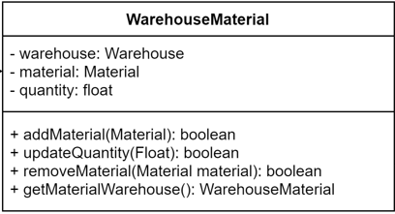

***Hình 2.1.18****: Hình ảnh lớp nguyên liệu nhà kho*

* + Bảng chi tiết nguyên liệu nhà kho

| **Định nghĩa** | WarehouseMaterial(thông tin nguyên liệu nhà kho) |
| --- | --- |
| **Thuộc tính** | - warehouse: thể hiện thông tin nhà kho  - material: thể hiện thông tin nguyên liệu  - quantity: là số lượng nguyên liệu mà |
| **Phương thức** | + addWarehouseMaterial: thêm nguyên liệu nhà kho mới  + updateWarehouseMaterial: sửa nguyên liệu nhà kho  + deleteWarehouseMaterial: xóa nguyên liệu nhà kho  + getWarehouseMaterial: lấy thông tin nguyên liệu nhà kho qua mã nguyên liệu nhà kho |

* **Lớp phiếu cung cấp nguyên liệu:**

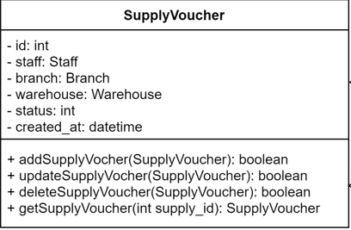

***Hình 2.1.19****: Hình ảnh lớp phiếu cung cấp nguyên liệu*

* + Bảng chi tiết phiếu cung cấp nguyên liệu

| **Định nghĩa** | SupplyVoucher (thông tin phiếu cung cấp nguyên liệu) |
| --- | --- |
| **Thuộc tính** | - id: mã phiếu cung cấp nguyên liệu  - staff: thể hiện thông tin nhân viên nhập phiếu  - branch: thể hiện thông tin chi nhánh lập phiếu  - warehouse: thể thông tin nhà kho trực tiếp cung cấp điều phối dữ liệu cho chi nhánh.  - status: trạng thái của phiếu cung cấp nguyên liệu   * 0 - hủy * 1 - đã xác nhận * 2 - đang vận chuyển * 3 - đang kiểm tra * 4 - hoàn tất cung cấp   - created_at: thời gian lập phiếu cung cấp nguyên liệu. |
| **Phương thức** | + addSupplyVoucher : phiếu cung cấp nguyên liệu  + updateSupplyVoucher: sửa phiếu cung cấp nguyên liệu  + deleteSupplyVoucher : xóa phiếu cung cấp nguyên liệu  + getSupplyVoucher : lấy thông tin phiếu cung cấp nguyên liệu qua mã phiếu cung cấp nguyên liệu |

* **Lớp phiếu nhập nguyên liệu:**

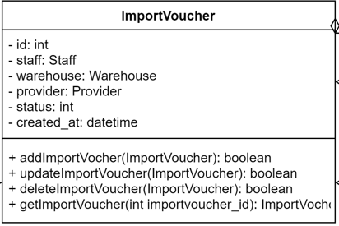

***Hình 2.1.20****: Hình ảnh lớp phiếu nhập nguyên liệu*

* + Bảng chi tiết phiếu nhập nguyên liệu

| **Định nghĩa** | ImportVoucher (thông tin phiếu nhập nguyên liệu) |
| --- | --- |
| **Thuộc tính** | - id: mã phiếu nhập nguyên liệu  - staff: thể hiện thông tin nhân viên nhập phiếu  - provider: thể hiện thông tin nhà nhập nguyên liệu  - warehouse: thể thông tin nhà kho trực tiếp cung cấp điều phối dữ liệu cho chi nhánh.  - status: trạng thái của phiếu cung cấp nguyên liệu   * 0 - hủy * 1 - đã xác nhận * 2 - đang vận chuyển * 3 - đang kiểm tra * 4 - hoàn tất   - created_at: thời gian lập phiếu nhập nguyên liệu. |
| **Phương thức** | + addImportVoucher : phiếu nhập nguyên liệu  + updateImportVoucher: sửa phiếu nhập nguyên liệu  + deleteImportVoucher : xóa phiếu nhập nguyên liệu  + getImportVoucher : lấy thông tin phiếu nhập nguyên liệu qua mã phiếu nhập nguyên liệu |

## **2.2 Biểu đồ lớp**

## 

## 

## 

## 

## 

## 

## **2.3 Biểu đồ trạng thái**

**2.3.1 Biểu đồ trạng thái đặt hàng online trên website**

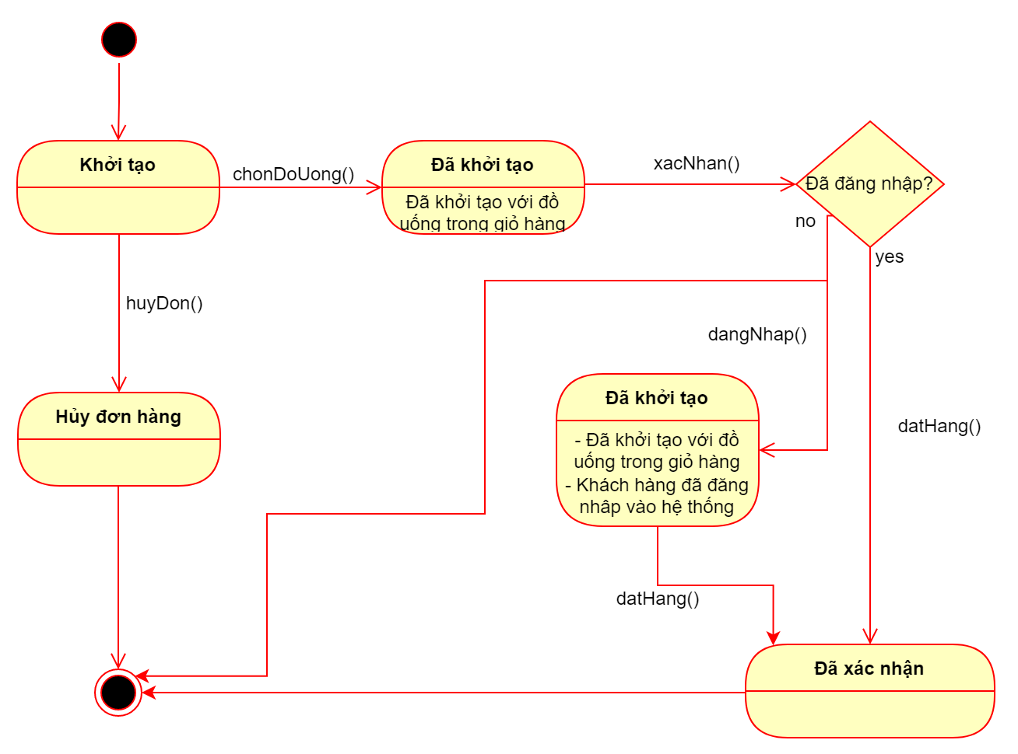

***Hình 2.3.1:*** *Biểu đồ trạng thái đặt online qua website*

**2.3.2 Biểu đồ trạng thái đặt hàng tại cửa hàng**

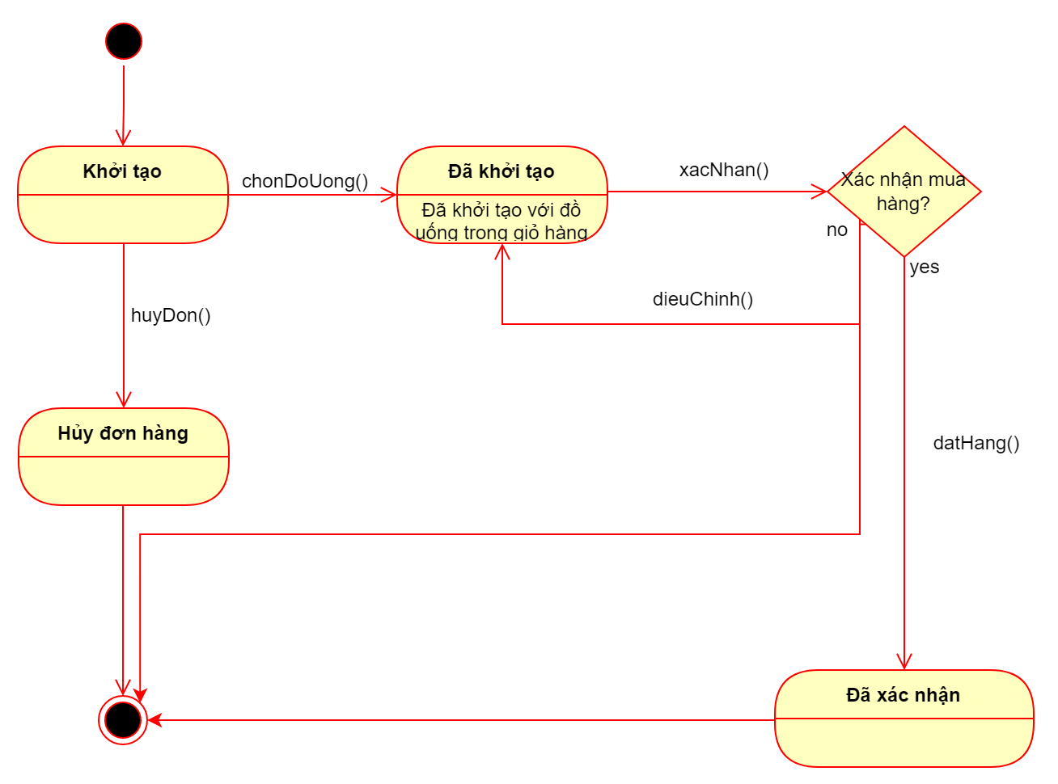

***Hình 2.3.2:*** *Biểu đồ trạng thái đặt hàng tại cửa hàng*

**2.3.3 Biểu đồ trạng thái đơn hàng.**

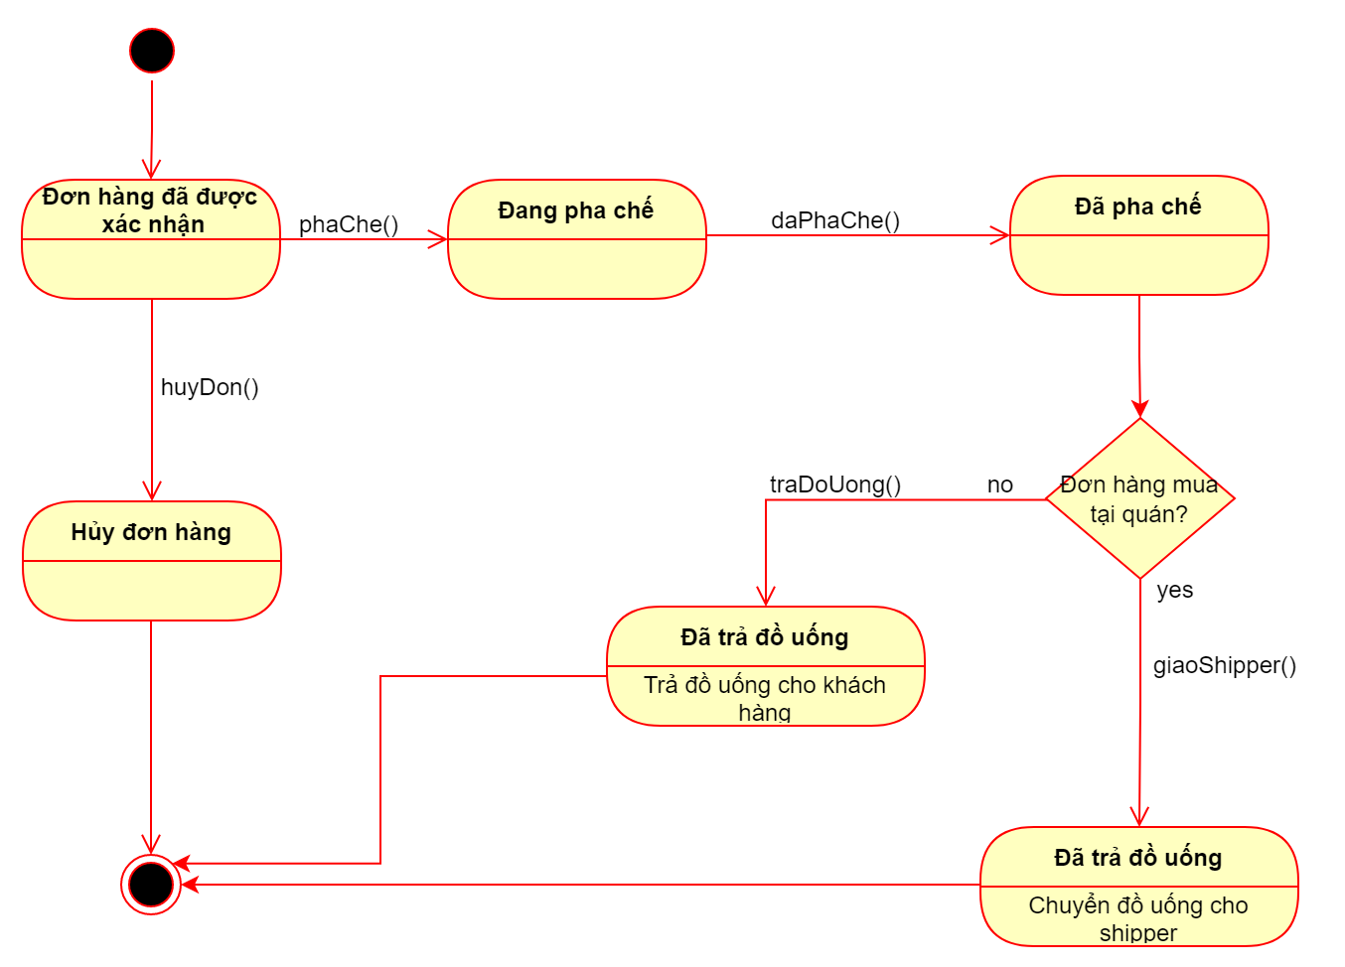

***Hình 2.3.3:*** *Biểu đồ trạng thái đơn hàng*

**2.3.4 Biểu đồ trạng thái phiếu nhập nguyên liệu.**

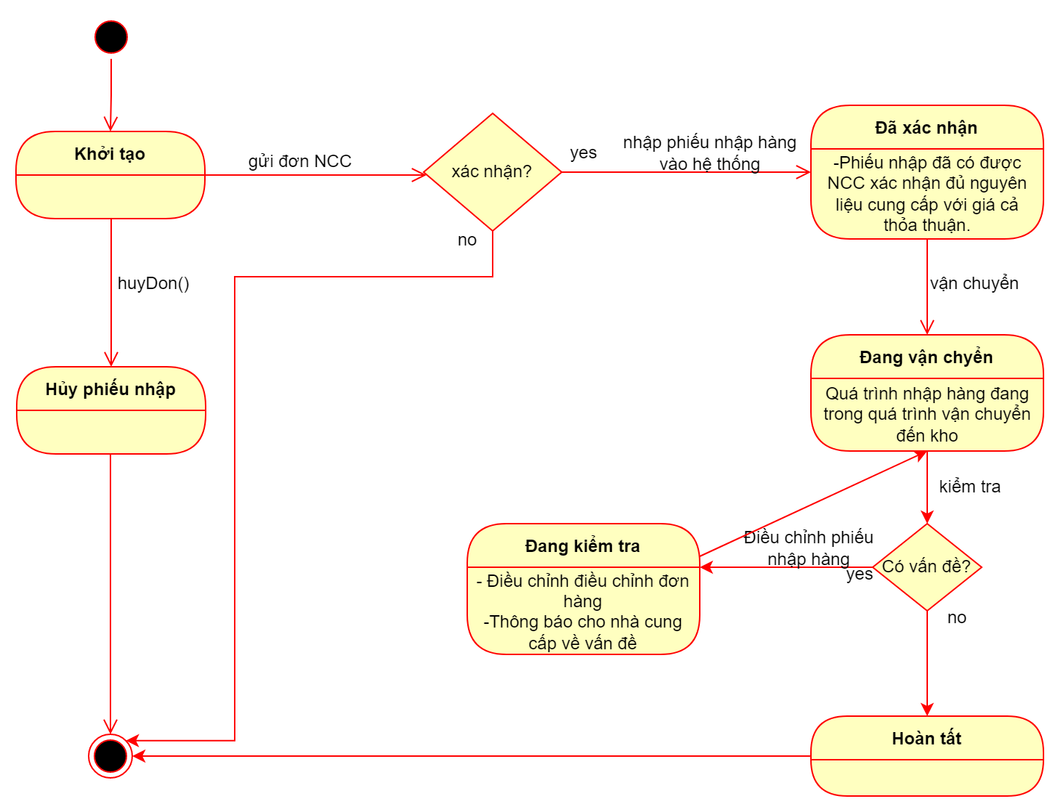

***Hình 2.3.4:*** *Biểu đồ trạng thái phiếu nhập nguyên liệu*

**2.3.5 Biểu đồ trạng thái phiếu cung cấp nguyên liệu.**

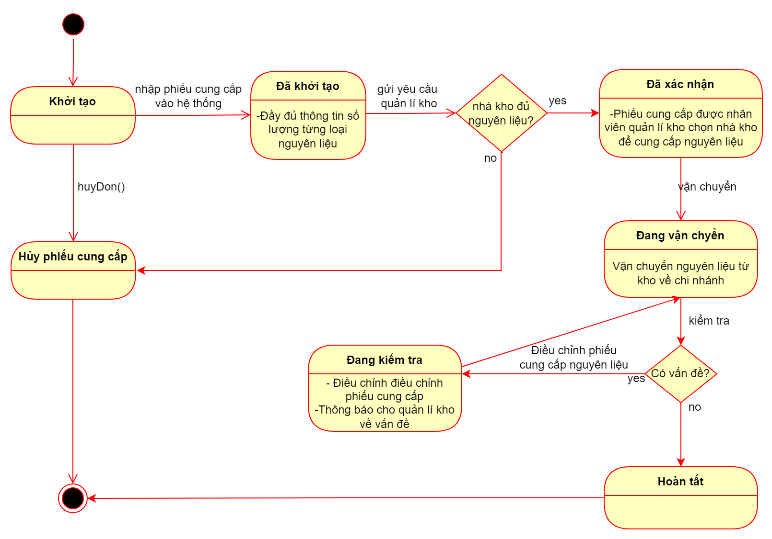

***Hình 2.3.5:*** *Biểu đồ trạng thái phiếu cung cấp nguyên liệu*

# Thiết kế hệ thống

## **3.1. Kiến trúc hệ thống**

Kiến trúc hệ thống của hệ thống bán trà sữa Phúc Long được đề xuất xây dựng theo mô hình kiến trúc 3 tầng dựa trên kiến trúc Client – Server.

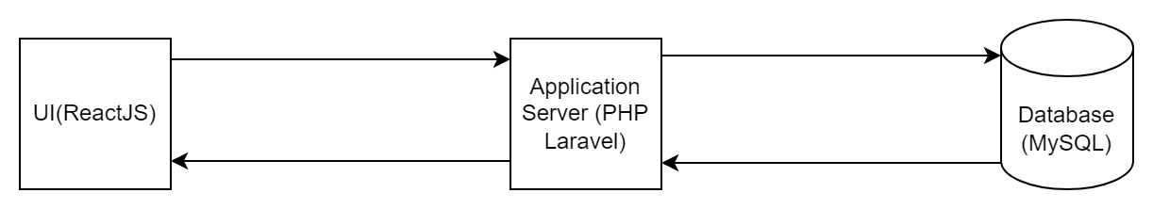

***Hình 3.1.1:*** *Kiến trúc 3 tầng*

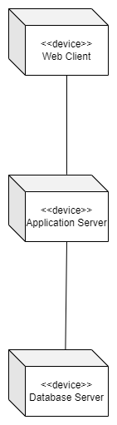

N

***Hình 2. Mô hình Client Server***

Các công nghệ được đề xuất tại mỗi tầng trong hệ thống:

**1. Tầng giao diện người dùng (User Interface)**

Tầng giao diện người dùng được xây dựng bằng thư viện Reactjs. Reactjs là một thư viện Javascript dùng để xây dựng giao diện người người dùng được phát triển và phát hành bởi Facebook. Reactjs cực kì hiệu quả về mặt hiệu năng khi nó tạo ra cho chính nó DOM ảo – nơi mà các component thực sự tồn tại trên đó. Điều này sẽ giúp cải thiện hiệu suất rất nhiều. Bên cạnh đó, số lượng tài liệu nhiều, cộng đồng hỗ trợ đông đảo cũng là ưu điểm rất lớn của Reactjs.

**2. Tầng ứng dụng (Application Server)**

Tầng ứng dụng sẽ được viết bằng ngôn ngữ PHP. PHP là một ngôn ngữ lập trình kịch bản được chạy ở phía server nhằm sinh ra mã Hypertext Markup Language (HTML). Để có thể nhanh chóng xây dựng ứng dụng web, dự án sẽ cần sự hỗ trợ của framework có sẵn. Framework được sử dụng đó là Laravel, đây là một framework mã nguồn mở miễn phí được sử dụng trong thiết kế và xây dựng các ứng dụng web một cách đơn giản và nhanh chóng. Trong trường hợp sử dụng của đề tài viết API trả về nguyên liệu từ tầng dữ liệu.

**3. Tầng dữ liệu (Database Server, Data Storage)**

Các cơ sở dữ liệu quan hệ sẽ được ưu tiên hơn các cơ sở dữ liệu phi quan hệ vì hệ thống cần đảm bảo tính toàn vẹn của các thuộc tính như số lượng tồn kho, số lượng sản phẩm bán ra trong ngày. Cơ sở dữ liệu được sử dụng sẽ là MySQL, MySQL có nhiều ưu điểm như:

* Nhanh chóng: Nhờ vào việc đưa ra một số những tiêu chuẩn và cho phép MySQL làm việc hiệu quả cũng như tiết kiệm chi phí, giúp gia tăng tốc độ thực thi.
* Mạnh mẽ và khả năng mở rộng: MySQL hoàn toàn có thể xử lý số lượng lớn dữ liệu và đặc biệt hơn thế nữa thì nó còn có thể mở rộng nếu như cần thiết.
* Đa tính năng: Ưu điểm MySQL là gì? MySQL hiện đang hỗ trợ nhiều những chức năng SQL rất được mong chờ từ 1 hệ quản trị CSDL quan hệ cả gián tiếp cũng như trực tiếp.
* Độ bảo mật cao: MySQL là gì? Hiện tại nó đang rất thích hợp cho những ứng dụng truy cập CSDL thông qua internet khi sở hữu rất nhiều những tính năng về bảo mật và thậm chí là đang ở cấp cao.
* Dễ dàng sử dụng: MySQL đang là cơ sở dữ liệu dễ sử dụng, ổn định, tốc độ cao và hoạt động trên rất nhiều những hệ điều hành đang cung cấp 1 hệ thống lớn những hàm tiện ích rất mạnh.

## **3.2 Mô hình ERD**

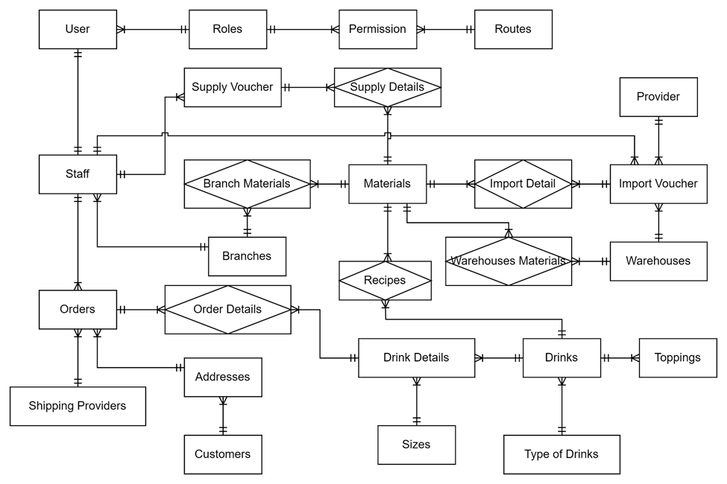

## **3.3 Diagram**

## **3.4 Cấu trúc bảng**

| **customers** |  |  |  |  |
| --- | --- | --- | --- | --- |
| **ATTRIBUTE** | **DATA TYPES** | **NULL** | **CONSTRAINTS** | **DESCRIPTION** |
| id | BIGINT |  | PRIMARY KEY | Khóa chính tăng dần |
| name | VARCHAR(50) |  |  | Họ tên của khách hàng |
| gender | BIGINT |  |  | Giới tính 0-Nam, 1-Nữ,  2-Khác |
| phone_number | VARCHAR(15) |  | UNIQUE KEY | Số điện thoại |
| dob | DATE | YES |  | Ngày sinh |
| active | TINYINT(1) |  |  | Cờ 1-đang hoạt động, 0 đồng nghĩa với xóa hệ thống |
|  |  |  |  |  |
| **providers** |  |  |  |  |
| **ATTRIBUTE** | **DATA TYPES** | **NULL** | **CONSTRAINTS** | **DESCRIPTION** |
| id | BIGINT |  | PRIMARY KEY | Khóa chính tăng dần |
| name | VARCHAR(50) |  |  | Tên nhà cung cấp |
| address | VARCHAR(50) |  |  | Địa chỉ nhà cung cấp |
| phone_number | VARCHAR(50) |  |  | Số điện thoại nhà cung cấp |
| **import_vouchers** |  |  |  |  |
| **ATTRIBUTE** | **DATA TYPES** | **NULL** | **CONSTRAINTS** | **DESCRIPTION** |
| id | BIGINT |  | PRIMARY KEY | Khóa chính tăng dần |
| created_at | TIMESTAMP |  |  | Thời gian lập phiếu nhập |
| status | TINYINT |  |  | 0-hủy, 1-đã xác nhận, 2-chờ vận chuyển, 3-đang vận chuyển, 4-Đang kiểm hàng, 5-Đã hoàn thành |
| staff_id | BIGINT |  | FOREIGN KEY | Mã nhân viên |
| warehouse_id | BIGINT |  | FOREIGN KEY | Mã nhà kho |
| provider_id | BIGINT |  | FOREIGN KEY | Mã nhà cung cấp |
|  |  |  |  |  |
| **import_details** |  |  |  |  |
| **ATTRIBUTE** | **DATA TYPES** | **NULL** | **CONSTRAINTS** | **DESCRIPTION** |
| imp_vou_id | BIGINT |  | PRIMARY KEY, FOREIGN KEY | Mã phiếu nhập hàng |
| material_id | BIGINT |  | PRIMARY KEY, FOREIGN KEY | Mã nguyên liệu |
| amount | FLOAT |  |  | Số lượng nguyên liệu |
| **order_details** |  |  |  |  |
| **ATTRIBUTE** | **DATA TYPES** | **NULL** | **CONSTRAINTS** | **DESCRIPTION** |
| order_id | BIGINT |  | PRIMARY KEY, FOREIGN KEY | Mã đơn hàng |
| drink_detail_id | BIGINT |  | PRIMARY KEY, FOREIGN KEY | Mã chi tiết đồ uống |
| price | DOUBLE |  |  | Đơn giá |
| quantity | BIGINT |  |  | Số lượng |
| topping_list | TEXT |  |  | Lưu dạng json {số lượng, giá topping, mã topping_1, mã topping_2} |
|  |  |  |  |  |
|  |  |  |  |  |
| **orders** |  |  |  |  |
| **ATTRIBUTE** | **DATA TYPES** | **NULL** | **CONSTRAINTS** | **DESCRIPTION** |
| id | BIGINT |  | PRIMARY KEY | Mã đơn hàng tăng dần |
| created_at | DATETIME |  |  | Ngày lập đơn hàng |
| note | TEXT |  |  | Ghi chú |
| paid | TINYINT(1) |  |  | Kiểm tra thanh toán 0-chưa thanh toán, 1-đã thanh toán |
| status | TINYINT |  |  | Trạng thái đơn hàng 0-hủy, 1-đã xác nhận, 2-đang pha chế, 3-đã pha chế, 4-đã trả món |
| staff_id | BIGINT |  | FOREIGN KEY | Mã nhân viên lập đơn hàng |
| customer_id | BIGINT | YES | FOREIGN KEY | Mã khách hàng |
| shipping_id | BIGINT | YES | FOREIGN KEY | Mã đơn đơn vị vận chuyển |
|  |  |  |  |  |
| **drinks** |  |  |  |  |
| **ATTRIBUTE** | **DATA TYPES** | **NULL** | **CONSTRAINTS** | **DESCRIPTION** |
| id | BIGINT |  | PRIMARY KEY | Mã đồ uống tăng dần |
| name | VARCHAR(50) |  |  | Tên đồ uống |
| slug | VARCHAR(50) |  |  | Phục SEO tìm kiếm trên Google |
| description | VARCHAR(50) |  |  | Mô tả đồ uống |
| price | DOUBLE |  |  | Giá đồ uống |
| discount | FLOAT | YES |  | Giảm giá |
| image | VARCHAR(100) | YES |  | Source ảnh |
| active | TINYINT(1) |  |  | 0-đã ngừng bán, 1-đang được bán |
| tod_id | BIGINT |  | FOREIGN KEY | Mã loại đồ uống |
|  |  |  |  |  |
| **drink_details** |  |  |  |  |
| **ATTRIBUTE** | **DATA TYPES** | **NULL** | **CONSTRAINTS** | **DESCRIPTION** |
| id | BIGINT |  | PRIMARY KEY | Mã chi tiết đồ uống |
| size_id | BIGINT |  | UNIQUE KEY | Mã kích thước đồ uống |
| drink_id | BIGINT |  | UNIQUE KEY | Mã đồ uống |
|  |  |  |  |  |
| **sizes** |  |  |  |  |
| **ATTRIBUTE** | **DATA TYPES** | **NULL** | **CONSTRAINTS** | **DESCRIPTION** |
| id | BIGINT |  | PRIMARY KEY | Mã kích thước đồ uống tăng dần |
| name | VARCHAR(100) |  |  | Tên kích thước |
| ratio | FLOAT |  |  | Tỉ lệ với giá bán đồ uống ví dụ (giá size S = giá đồng uống*0.8) |
|  |  |  |  |  |
| **shipping_providers** |  |  |  |  |
| **ATTRIBUTE** | **DATA TYPES** | **NULL** | **CONSTRAINTS** | **DESCRIPTION** |
| id | BIGINT |  | PRIMARY KEY | Mã đơn vị vận chuyển |
| name | VARCHAR(50) |  |  | Tên đơn vị vận chuyển |
|  |  |  |  |  |
| **addresses** |  |  |  |  |
| **ATTRIBUTE** | **DATA TYPES** | **NULL** | **CONSTRAINTS** | **DESCRIPTION** |
| id | BIGINT |  | PRIMARY KEY | Mã địa chỉ tăng dần |
| address | VARCHAR(100) |  |  | Đia chỉ |
| customer_id | BIGINT |  | FOREIGN KEY | Mã khách hàng |
|  |  |  |  |  |
| **staffs** |  |  |  |  |
| **ATTRIBUTE** | **DATA TYPES** | **NULL** | **CONSTRAINTS** | **DESCRIPTION** |
| id | BIGINT |  | PRIMARY KEY | Mã nhân viên |
| name | VARCHAR(50) |  |  | Tên nhân viên |
| gender | BIGINT |  |  | Giới tính 0-Nam, 1-Nữ, 2-Khác |
| phone_number | VARCHAR(15) |  |  | Số điện thoại nhân viên |
| address | VARCHAR(50) |  |  | Địa chỉ thường trú của nhân viên |
| dob | DATE | YES |  | Ngày sinh |
| hometown | VARCHAR(50) |  |  | Quê quán |
| branch_id | BIGINT |  | FOREIGN KEY | Mã chi nhánh |
| active | TINYINT(1) |  |  | 0-Đã nghỉ việc, 1-Đang làm việc |
| id_login | BIGINT | YES | FOREIGN KEY | Mã user đăng nhập hệ thống |
| position_id | BIGINT |  | FOREIGN KEY | Mã vị trí |
|  |  |  |  |  |
| **positions** |  |  |  |  |
| **ATTRIBUTE** | **DATA TYPES** | **NULL** | **CONSTRAINTS** | **DESCRIPTION** |
| id | BIGINT |  | PRIMARY KEY | Mã vị trí |
| name | VARCHAR(50) |  |  | Tên vị trí |
|  |  |  |  |  |
| **users** |  |  |  |  |
| **ATTRIBUTE** | **DATA TYPES** | **NULL** | **CONSTRAINTS** | **DESCRIPTION** |
| id | BIGINT |  | PRIMARY KEY | Mã user |
| email | VARCHAR(50) |  |  |  |
| password | VARCHAR(100) |  |  | Được mã hóa SHA-512 |
| role_id | BIGINT |  | FOREIGN KEY | Mã quyền |
| remember_token | VARCHAR(50) | yes |  | Lưu token cho lần đăng nhập kế. |
|  |  |  |  |  |
| **roles** |  |  |  |  |
| **ATTRIBUTE** | **DATA TYPES** | **NULL** | **CONSTRAINTS** | **DESCRIPTION** |
| id | BIGINT |  | PRIMARY KEY | Mã quyền |
| name | VARCHAR(50) |  |  | Tên quyền |
|  |  |  |  |  |
| **permissions** |  |  |  |  |
| **ATTRIBUTE** | **DATA TYPES** | **NULL** | **CONSTRAINTS** | **DESCRIPTION** |
| role_id | BIGINT |  | PRIMARY KEY, FOREIGN KEY | Mã quyền |
| route_id | VARCHAR(50) |  | PRIMARY KEY, FOREIGN KEY | Mã đường dẫn |
| status | TINYINT(1) |  |  | 0-Đang chặn, 1-Được phép truy cập |
|  |  |  |  |  |
| **routes** |  |  |  |  |
| **ATTRIBUTE** | **DATA TYPES** | **NULL** | **CONSTRAINTS** | **DESCRIPTION** |
| id | BIGINT |  | PRIMARY KEY | Mã đường dẫn tăng dần |
| name | VARCHAR(50) |  |  | Tên đường dẫn |
| title | VARCHAR(50) |  |  | Chức năng |
|  |  |  |  |  |
| **branches** |  |  |  |  |
| **ATTRIBUTE** | **DATA TYPES** | **NULL** | **CONSTRAINTS** | **DESCRIPTION** |
| id | BIGINT |  | PRIMARY KEY | Mã chi nhánh |
| name | VARCHAR(50) |  |  | Tên chi nhánh |
| address | VARCHAR(50) |  |  | Địa chỉ chi nhánh |
| phone_number | VARCHAR(50) |  |  | Số điện thoại chi nhánh |
| date_opened | DATE |  |  | Ngày mở chi nhánh |
| active | TINYINT(1) |  |  | 0-Đã ngừng hoạt động, 1-Đang họat động |
|  |  |  |  |  |
| **materials** |  |  |  |  |
| **ATTRIBUTE** | **DATA TYPES** | **NULL** | **CONSTRAINTS** | **DESCRIPTION** |
| id | BIGINT |  | PRIMARY KEY | Mã nguyên liệu tăng dần |
| name | VARCHAR(50) |  |  | Tên nguyên liệu |
| uom | VARCHAR(50) |  |  | Đơn vị |
|  |  |  |  |  |
| **branch_materials** |  |  |  |  |
| **ATTRIBUTE** | **DATA TYPES** | **NULL** | **CONSTRAINTS** | **DESCRIPTION** |
| branch_id | BIGINT |  | PRIMARY KEY, FOREIGN KEY | Mã chi nhánh |
| material_id | BIGINT |  | PRIMARY KEY, FOREIGN KEY | Mã nguyên liệu |
| amount | FLOAT |  |  | Số lượng |
|  |  |  |  |  |
| **warehouse_materials** | |  |  |  |
| **ATTRIBUTE** | **DATA TYPES** | **NULL** | **CONSTRAINTS** | **DESCRIPTION** |
| warehouse_id | BIGINT |  | PRIMARY KEY, FOREIGN KEY | Mã nhà kho |
| material_id | BIGINT |  | PRIMARY KEY, FOREIGN KEY | Mã nguyên liệu |
| amount | FLOAT |  |  | Số lượng |
|  |  |  |  |  |
| **warehouses** |  |  |  |  |
| **ATTRIBUTE** | **DATA TYPES** | **NULL** | **CONSTRAINTS** | **DESCRIPTION** |
| id | BIGINT |  | PRIMARY KEY | Mã kho tăng dần |
| name | VARCHAR(50) |  |  | Tên kho |
| address | VARCHAR(50) |  |  | Địa chỉ |
| phone_number | VARCHAR(50) |  |  | Số địa thoại kho |
| date_opened | DATE |  |  | Ngày mở kho |
| active | TINYINT(1) |  |  | 0-Ngừng hoạt động, 1-đang hoạt động |
|  |  |  |  |  |
| **toppings** |  |  |  |  |
| **ATTRIBUTE** | **DATA TYPES** | **NULL** | **CONSTRAINTS** | **DESCRIPTION** |
| id | BIGINT |  | PRIMARY KEY | Mã topping tăng dần |
| name | VARCHAR(50) |  |  | Tên topping |
| price | DOUBLE |  |  | Đơn giá của topping |
| active | TINYINT(1) |  |  | 0-Đã bỏ, 1-Đang được áp dụng |
| drink_id | BIGINT |  | FOREIGN KEY | Mã đồ uống |

| **type_of_drinks** |  |  |  |  |
| --- | --- | --- | --- | --- |
| **ATTRIBUTE** | **DATA TYPES** | **NULL** | **CONSTRAINTS** | **DESCRIPTION** |
| id | BIGINT |  | PRIMARY KEY | Mã loại đồ uống |
| name | VARCHAR(50) |  |  | Tên loại đồ uống |

## **3.5 Xây dựng giao diện**

***Giao diện đăng nhập***

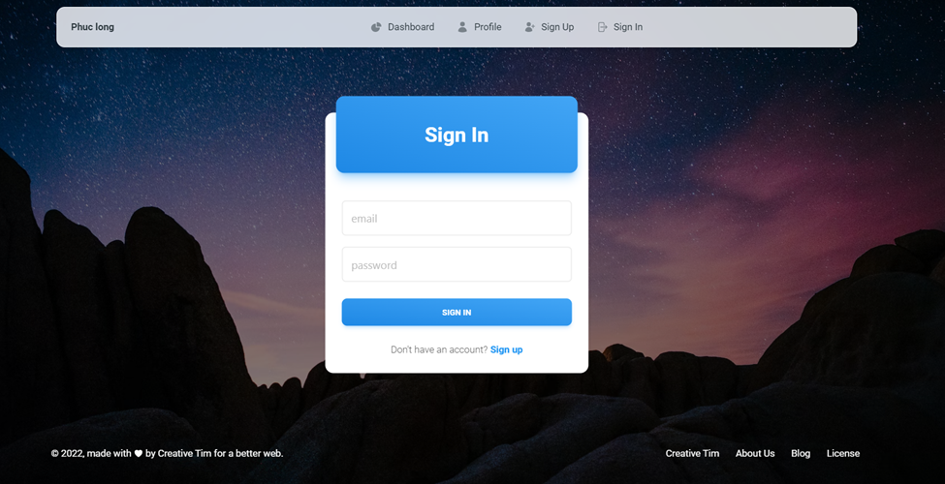

***Quản lý danh sách nhân viên gồm các chức năng:***

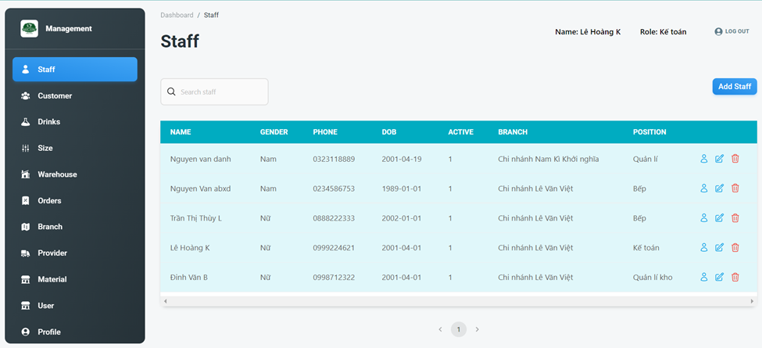

+ Cấp tài khoản cho nhân viên

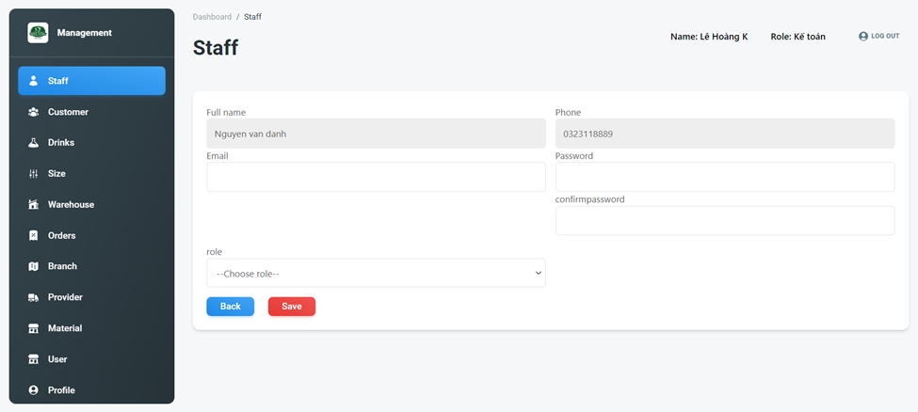

Ø Thêm thông tin nhân viên

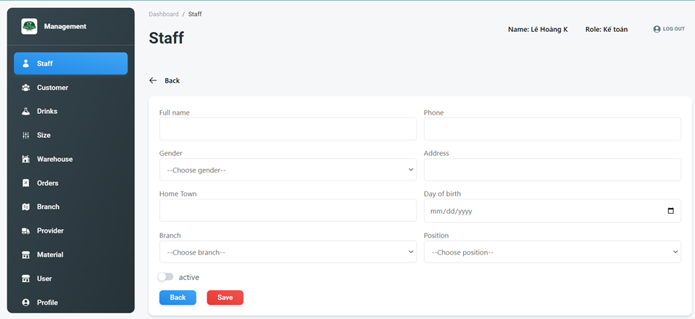

+ Chỉnh sửa thông tin nhân viên

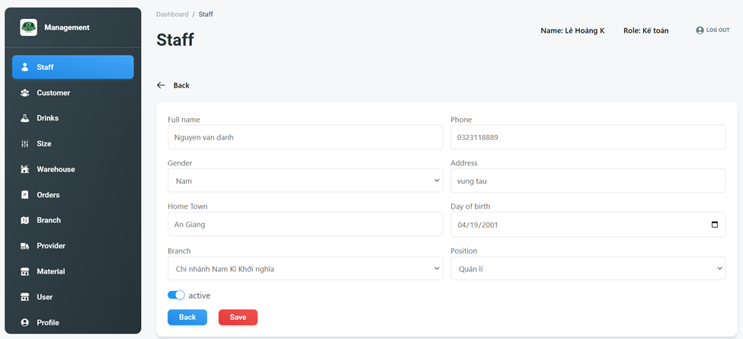

* Xóa nhân viên

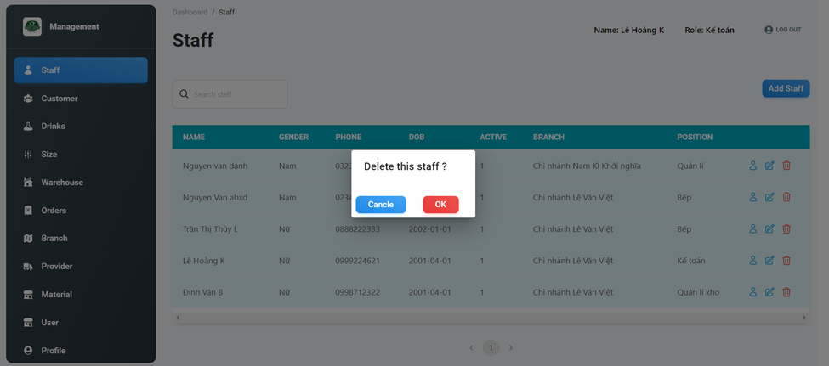

+ Giao diện thông báo lỗi validate khi thêm nhân viên mới.

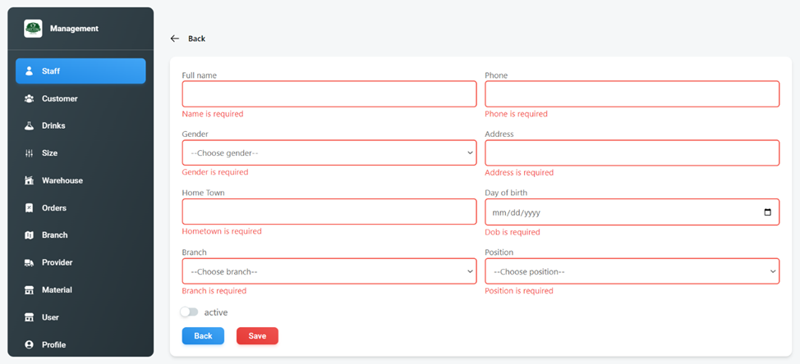

+ Branch và position sẻ hiện thị dưới dạng combox người dùng chỉ cần chọn

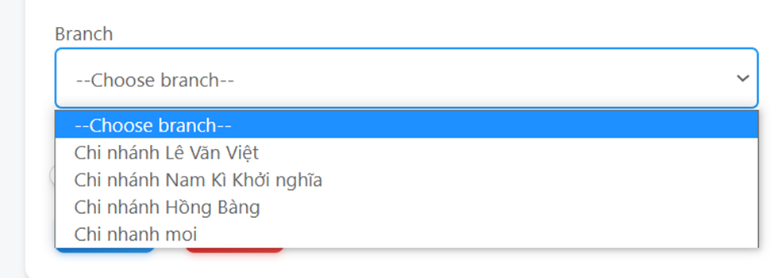

***Quản lý danh sách khách hàng gồm các chức năng:***

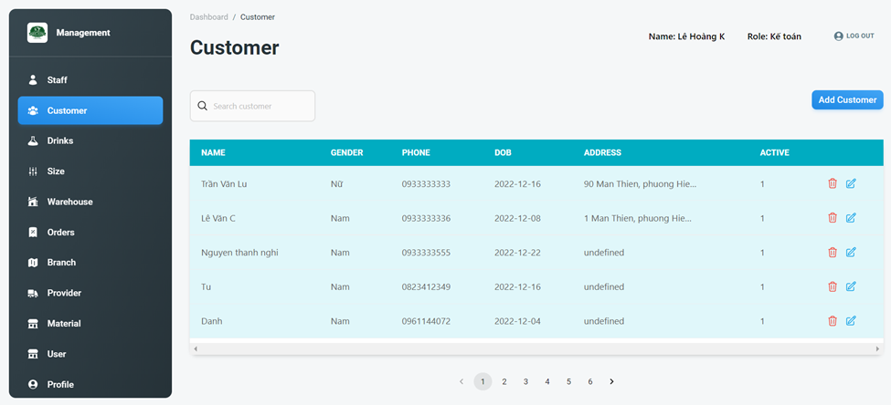

+ Thêm thông tin khách hàng

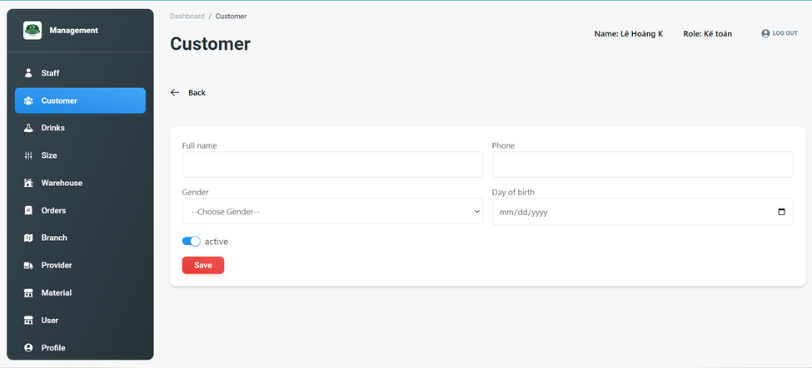

+ Chỉnh sửa thông tin khách hàng

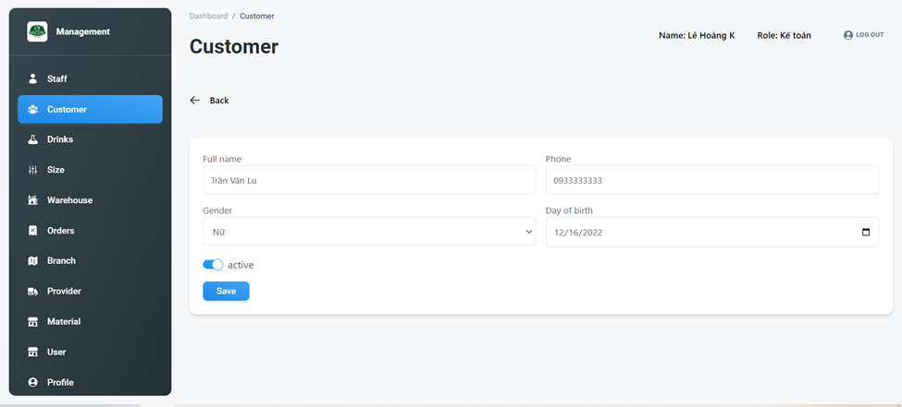

+ Xóa khách hàng

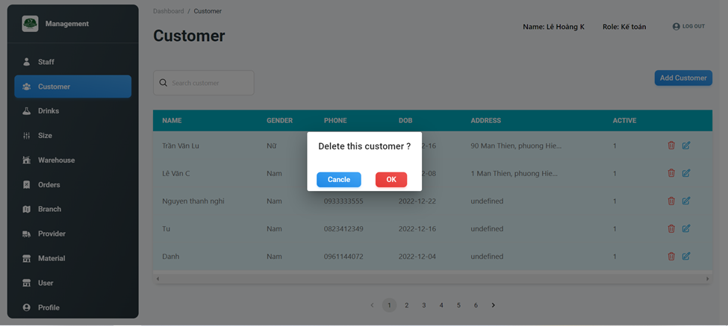

+ Giao diện thông báo lỗi validate dữ liệu nhập vào của khách hàng.

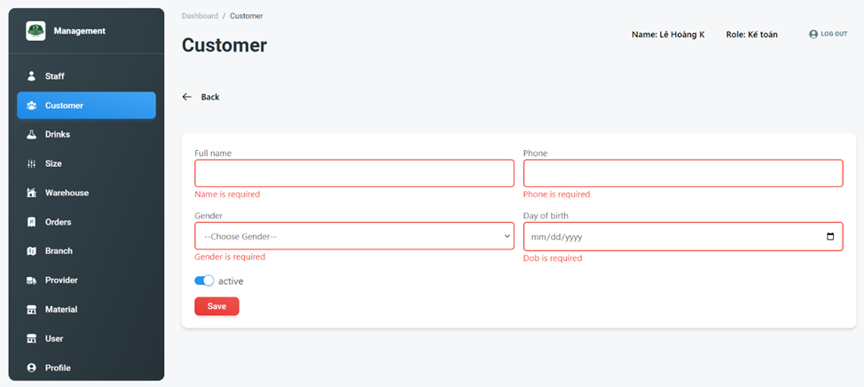

***Quản lý danh sách đồ uống:***

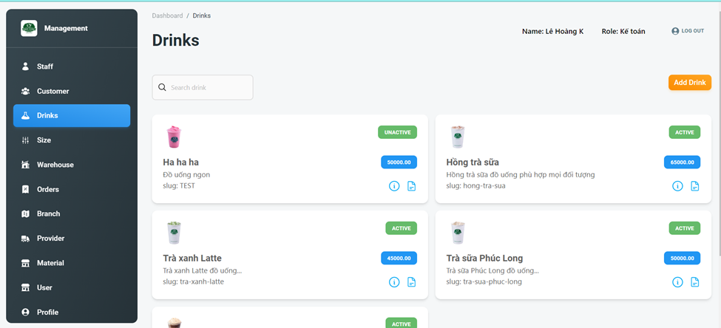

+ Chỉnh sửa thông tin đồ uống

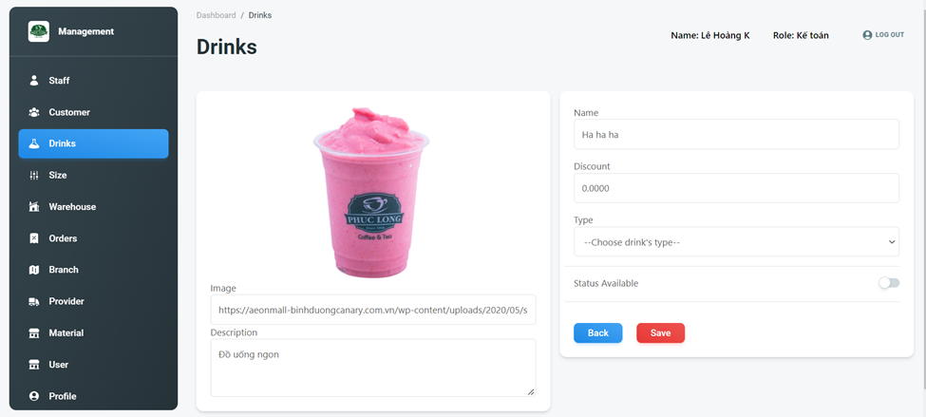

+ Cập nhật nguyên liệu công thức cho đồ uống

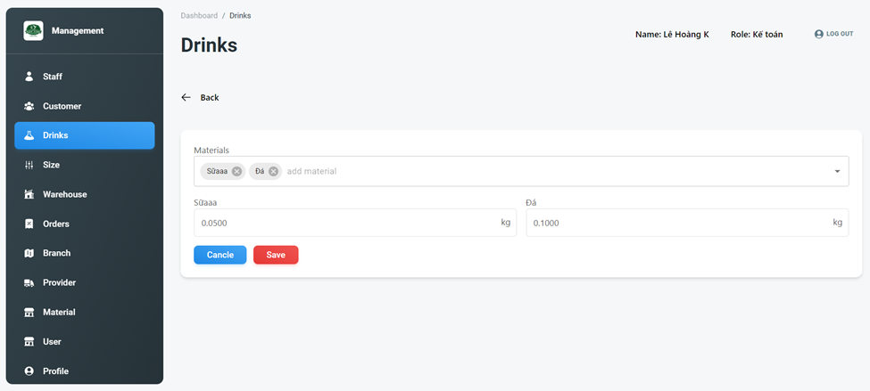

+ Quản lý danh sách kích cỡ gồm các chức năng: thêm, xóa, sửa.

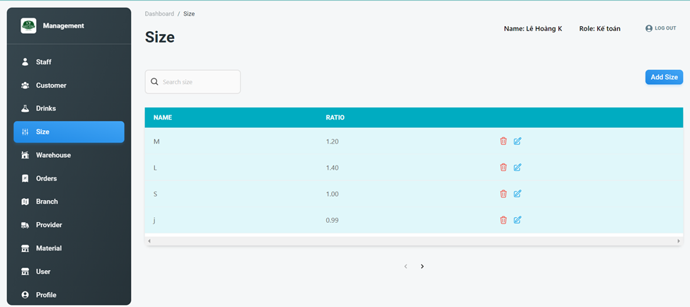

+ Thêm thông tin size

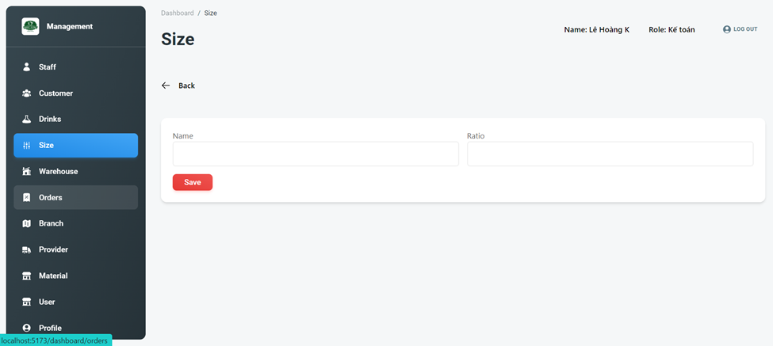

+ Chỉnh sửa thông tin size

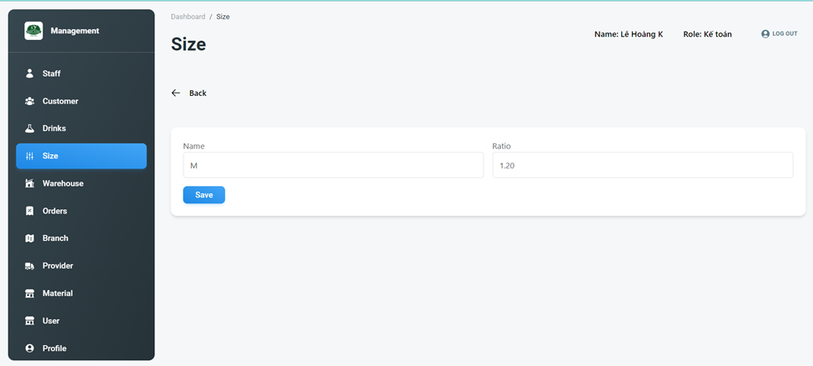

**+** Xóa size

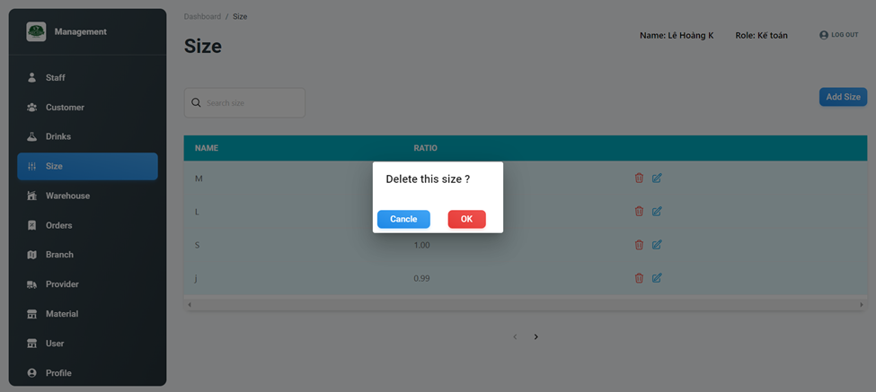

+ Giao diện thông báo validate khi thêm size mới.

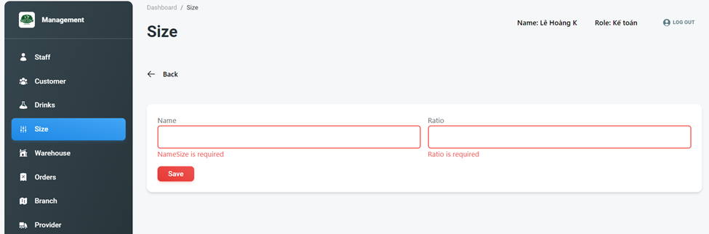

***Quản lý danh sách kích nhà kho:***

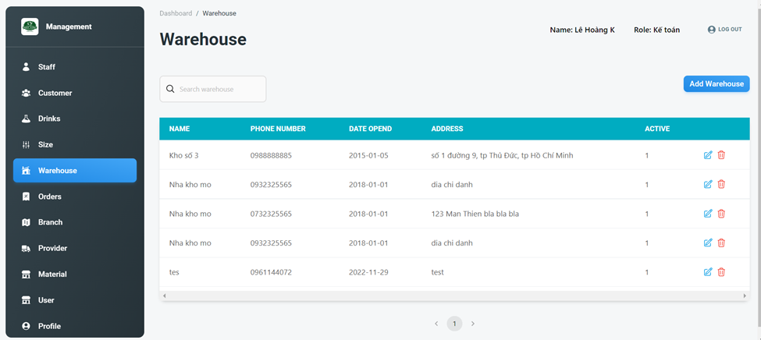

+ Thêm thông tin nhà kho

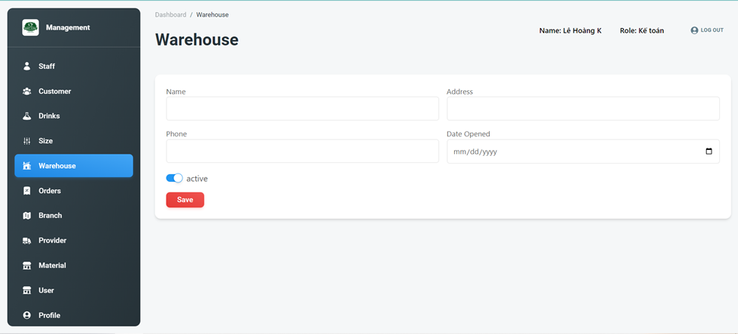

+ Chỉnh sửa số lượng tồn của nhà kho

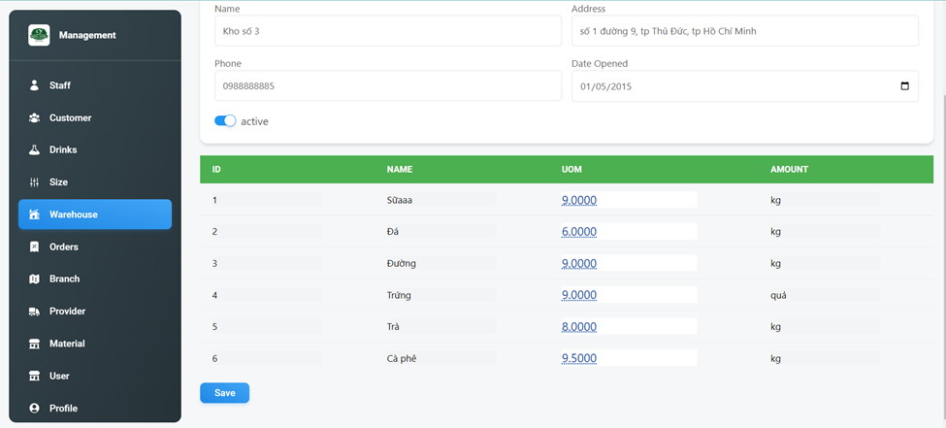

+ Giao diện thông báo validate nhà kho

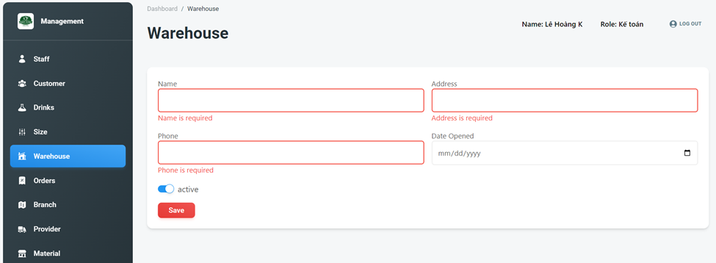

***Quản lý danh sách hóa đơn***

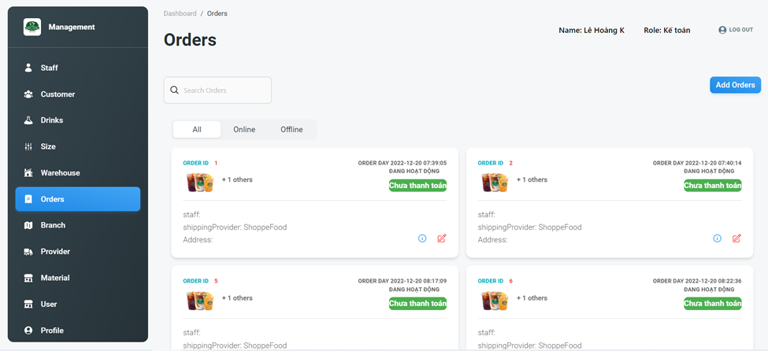

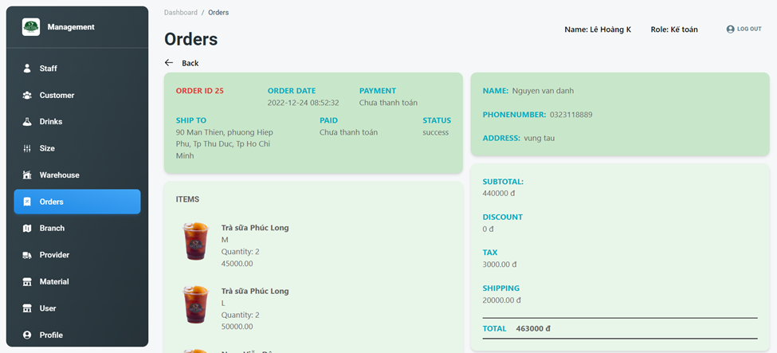

***Quản lý danh sách chi nhánh:***

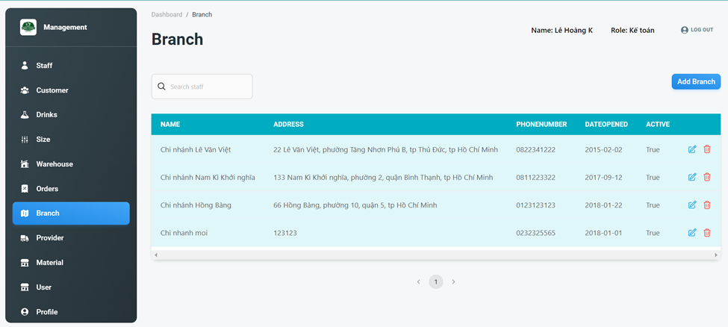

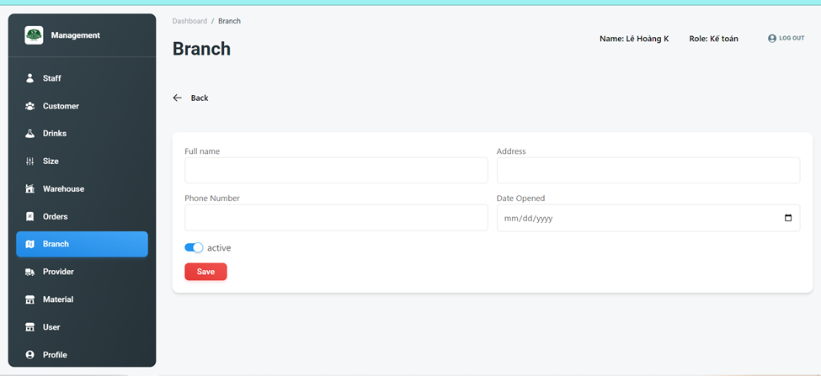

+ Giao diện thông báo validate chi nhánh

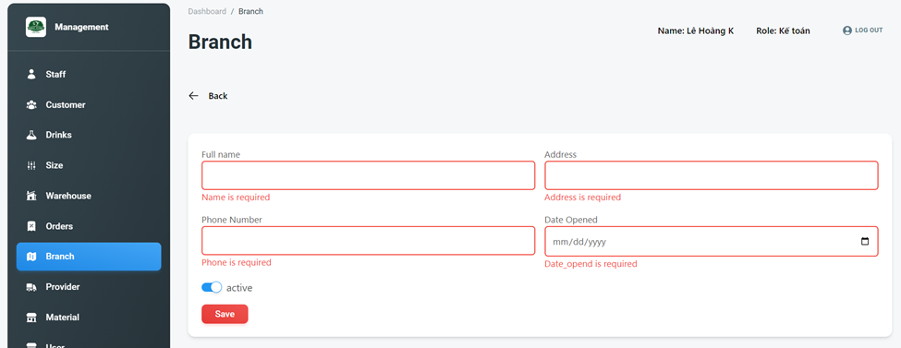

***Quản lý danh sách nhà cung cấp:***

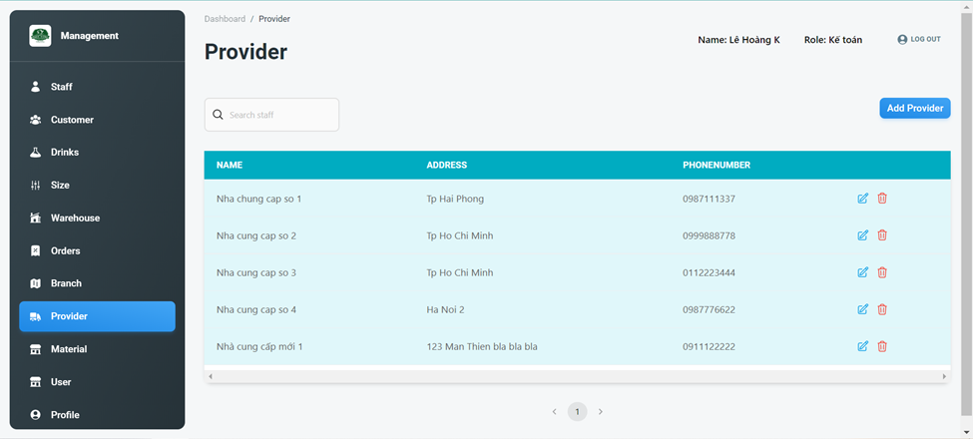

+ Giao diện thêm nhà cung cấp mới

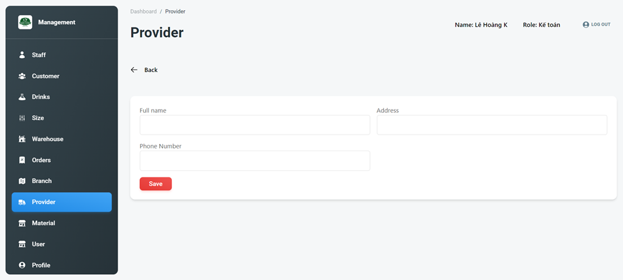

+ Giao diện sửa thông tin nhà cung cấp nguyên liệu.

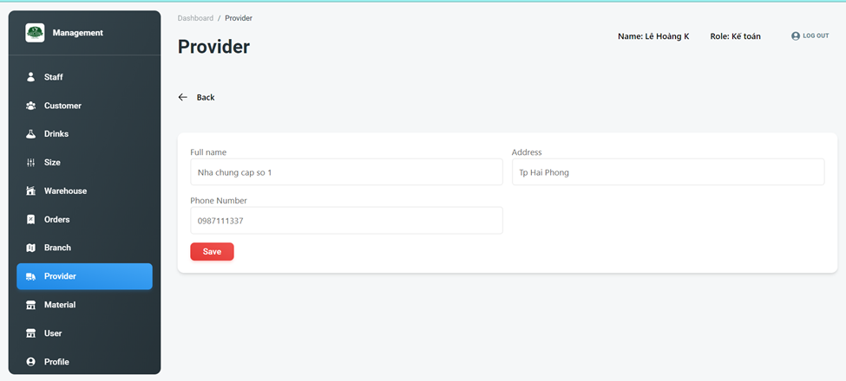

+ Giao diện thông báo validate nhà cung cấp

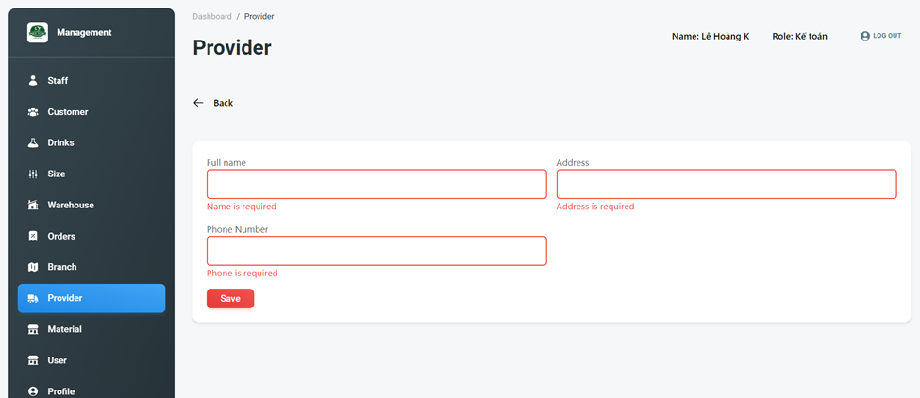

***Quản lý danh sách nguyên liệu:***

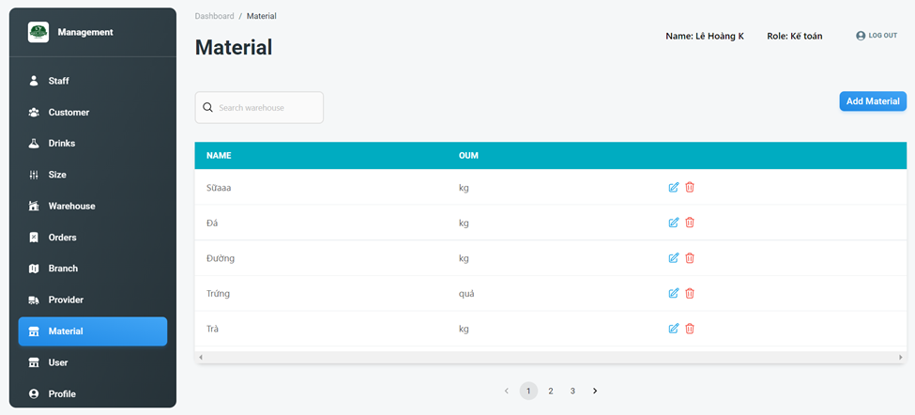

+ Giao diện thêm nguyên liệu mới

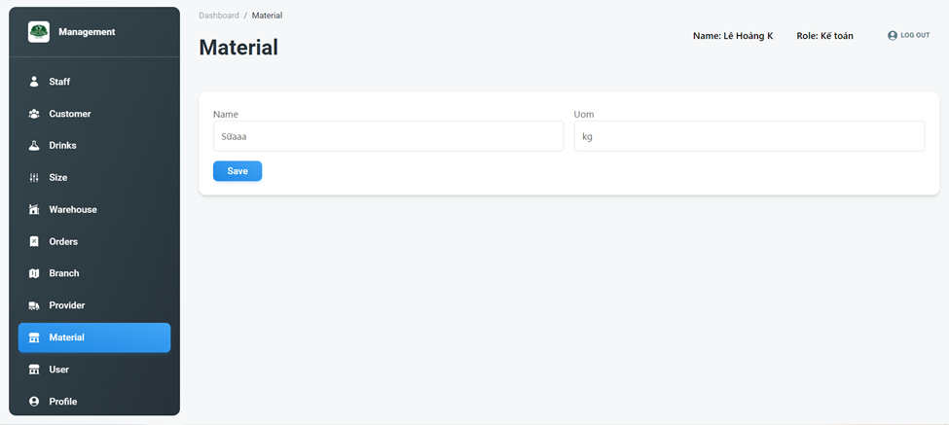

+ Giao diện sửa thông tin nguyên liệu

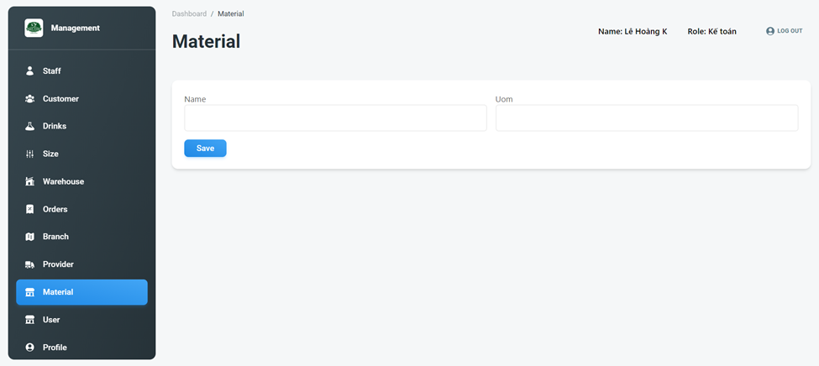

+ Giao diện thông báo validate nguyên liệu

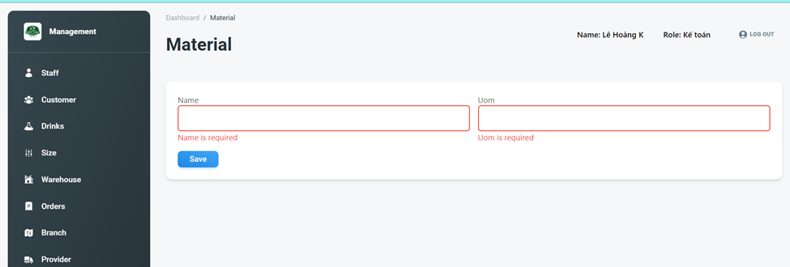

***Quản lý danh sách user:***

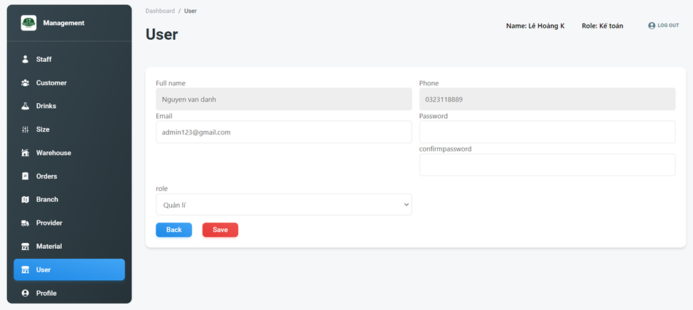

+ Thiệt lập lại mật khẩu

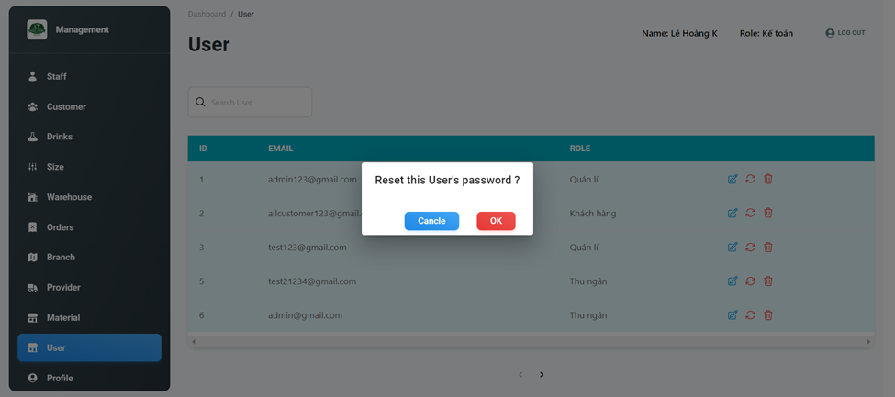

+ Xóa tài khoản

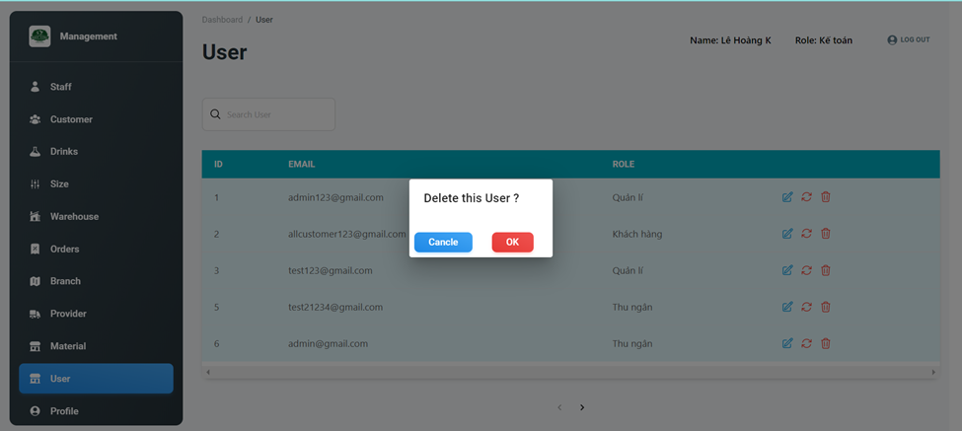

+ Giao diện validate cấp tài khoản cho nhân viên

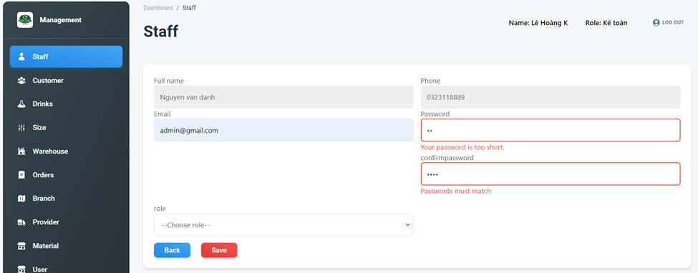

**\*Khách hàng**

+ Đăng nhập tài khoản bằng số điện thoại thông qua otp

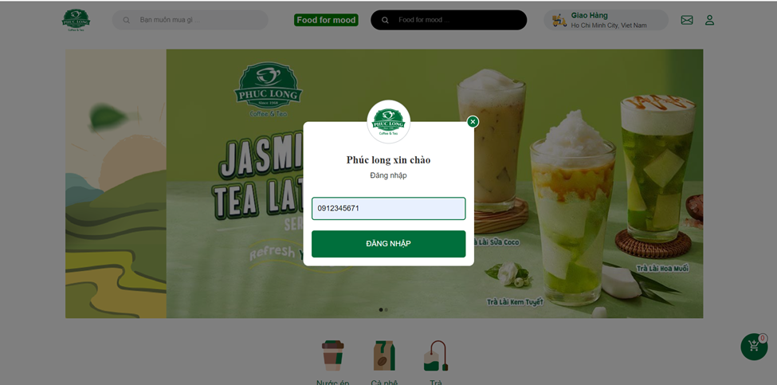

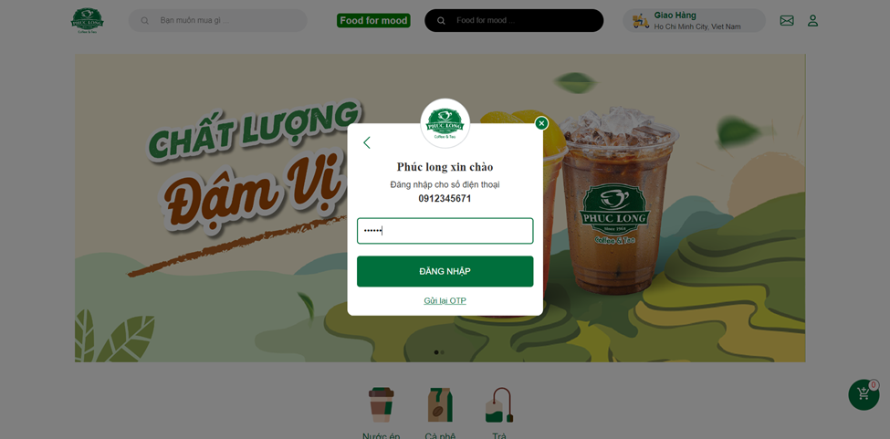

+ Xem và chỉnh sửa thông tin cá nhân của khách hàng

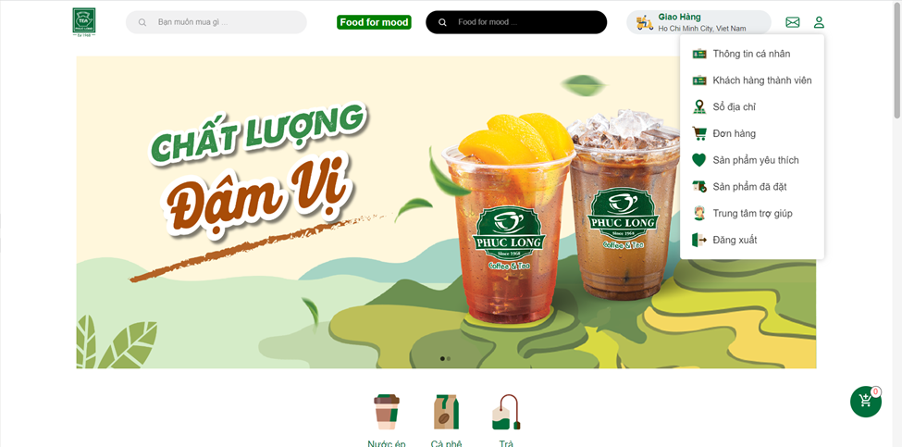

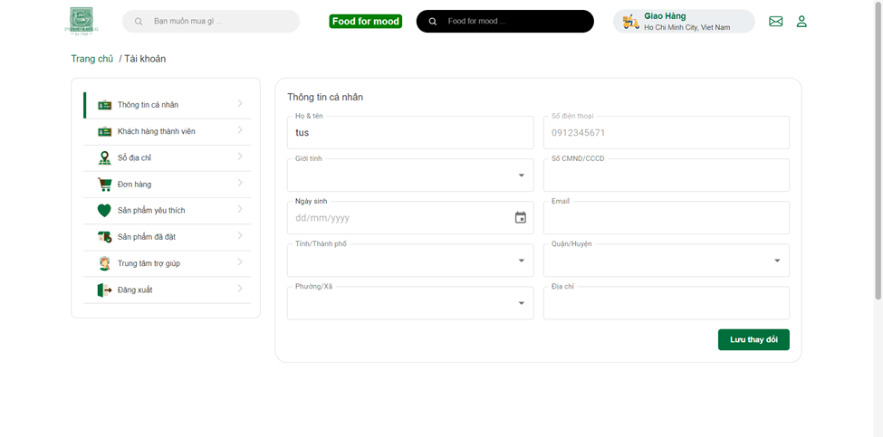

+ Khách hàng đặt đơn hàng

